**WEBSITE BÁN VẬT TƯ Y TẾ**

**Software Requirements Specification**

Version 3.1

Mục lục

I. LỊCH SỬ CHỈNH SỬA 4

II. TÀI LIỆU THAM KHẢO 4

III. DANH SÁCH GHI CHÚ VÀ MÔ TẢ 4

IV. GIỚI THIỆU CHUNG 5

1. Mục đích 5

2. Phạm vi 5

V. TỔNG QUAN ĐỀ TÀI 5

1. Mô tả các chức năng 5

2. Biểu đồ hoạt động của hệ thống: 6

VI. MÔ TẢ CHỨC NĂNG 7

1. Màn hình trang chủ 7

1.1. Header 7

1.2. Danh sách vật tư 7

1.3. Footer 9

1.4. Thông tin chi tiết của vật tư 10

1.5. Giỏ hàng và thanh toán 10

2. Đăng nhập 12

3. Tạo tài khoản 15

4. Quản lý thông tin cá nhân 18

4.1. Màn hình chi tiết thông tin cá nhân (có avatar) 18

4.2. Chức năng cập nhật thông tin cá nhân 18

4.3. Chức năng đổi mật khẩu 18

5. Quản lý thông tin 20

5.1. Thông tin nhân viên 22

5.2. Thêm mới nhân viên 26

5.3. Chỉnh sửa nhân viên 26

5.4. Xóa nhân viên 27

5.5. Thông tin khách hàng 28

5.6. Thêm mới khách hàng 32

5.7. Chỉnh sửa khách hàng 32

5.8. Xóa khách hàng 33

5.9. Thông tin vật tư 34

5.10. Thêm mới vật tư 38

5.11. Chỉnh sửa vật tư 38

5.12. Xóa vật tư 39

6. Quản lý kho 39

6.1. Nhập kho 41

6.2. Xuất kho 46

7. Quản lý lương 54

8. Thống kê 57

8.1. Thống kê tài chính 57

8.2. Thống kê vật tư 61

8.3. Thống kê khách hàng tiềm năng 64

9. Quản lý thông tin cá nhân cho khách hàng 66

9.1. Màn hình chi tiết thông tin cá nhân (có avatar) 66

9.2. Chức năng cập nhật thông tin cá nhân 66

9.3. Chức năng đổi mật khẩu 66

VII. CÁC YÊU CẦU PHI CHỨC NĂNG 66

1. Yêu cầu về Hardware 66

2. Yêu cầu về Software 66

3. Yêu cầu về Network 66

# LỊCH SỬ CHỈNH SỬA

| **Ngày** | **Tổng quan về sự thay đổi** | **Phiên bản** |
| --- | --- | --- |
| 20/01/2015 | Đây là phiên bản đầu tiên của báo cáo phần SRS. Trong phiên bản đầu này chỉ mới mô tả tổng quan của báo cáo để qua đó thống kê những chức năng của báo cáo. Nhằm mục đích làm rõ mục tiêu của từng buổi họp của nhóm. | 1.0 |
| 28/01/2015 | Đây là phiên bản thứ 2 của báo cáo về phần SRS. Trong phiên bản này nhóm sẽ tiến hành sửa chữa các yêu cầu chưa được thực hiện hay sai sót trong phiên bản đầu tiên. | 2.0 |
| 04/02/2015 | Đây là phiên bản thứ 3 của báo cáo về phần SRS. Trong phiên bản này nhóm tiến hành sửa theo các yêu cầu chưa được tốt hay chưa cụ thể để đưa đến kết quả cuối cùng. | 3.0 |
| 12/12/2021 | Cập nhật layout và format file | 3.1 |

# TÀI LIỆU THAM KHẢO

| **Tên tài liệu** | **Mô tả** |
| --- | --- |
| RMS_SRS_sample_v1.0.docx | Là tài liệu hướng dẫn các làm báo cáo hoàn chỉnh cho SRS. Do Fsoft cung cấp |
| Tìm hiểu về use case trong UML | Đây là tài liệu trên mạng nhằm hướng dẫn cách vẽ use case bằng UML |

# DANH SÁCH GHI CHÚ VÀ MÔ TẢ

| **Tên tài liệu** | **Mô tả** |
| --- | --- |
| RMS_SRS_sample_v1.0.docx | Dựa vào tài liệu này, giúp nhóm định hướng được cách làm báo cáo về SRS một cách hoàn chỉnh, biết được các mối quan hệ giữa các chức năng và các SRS, từ đó đưa ra được các biểu đồ use case và biểu đồ system pages flow. |
| Tìm hiểu về use case trong UML | Tài liệu này giúp nhóm có thể vẽ được biểu đồ use case và hiểu được định nghĩa của Actors, các mối quan hệ giữa các use case, hiểu được định nghĩa của extend, include, user được sử dụng trong những trường hợp như thế nào... |
| Software Requirement Specification (SRS) template IEEE 830-1984 | Tài liệu trên mạng, giúp nhóm nắm rõ hơn về các quy trình sản xuất một phần mềm. |

# GIỚI THIỆU CHUNG

## Mục đích

Tài liệu này nhằm đặc tả các yêu cầu cơ bản cần thực hiện trong giai đoạn đầu của việc xây dựng website cửa hàng bán vật tư y tế, là phiên bản đầu tiên của ứng dụng.

Đặc tả là giai đoạn đầu tiên trong quá trình thiết kế và xây dựng ứng dụng

## Phạm vi

Website cửa hàng bán vật tư y tế là một ứng dụng trong lĩnh vực y tế. Giúp cho người quản trị dễ dàng trong việc quản lý thông tin nhân viên, các vật tư y tế, cập nhật nhanh các yêu cầu cần xử lý. Hệ thống cung cấp thông tin nhanh chóng, đầy đủ, chính xác. Ngoài ra giúp cho nhân viên bán hàng thanh toán nhanh chóng cho khách hàng, giúp khách hàng có thể đặt hàng, mua hàng online nhanh chóng trên website

# TỔNG QUAN ĐỀ TÀI

## Mô tả các chức năng

| **Người sử dụng** | **Mô tả hành động** |
| --- | --- |
| Người quản lý (người chủ) | Quản lý thông tin trong hệ thống: bao gồm các thông tin cá nhân, thông tin về tài khoản, thông tin về cơ sở dữ liệu. Tài khoản này có toàn quyền (thêm, sửa, xóa, lưu trữ) đối với những thông tin này.  Quản lý và tác động hầu hết đến hệ thống  Quản lý nhập hàng, xuất hàng |
| Nhân viên kế toán | Thay đổi thông tin: có thể thay đổi mật khẩu của tài khoản  Quản lý thống kê, báo cáo: thống kê lại các hóa đơn, các khách hàng tiềm năng, vật tư... |
| Nhân viên bán hàng | Thay đổi thông tin: có thể thay đổi mật khẩu của tài khoản.  Bán hàng, in hóa đơn |
| Người dùng | Có thể xem danh sách hàng trên trang chủ, đặt hàng online, thanh toán online |

## Biểu đồ hoạt động của hệ thống:

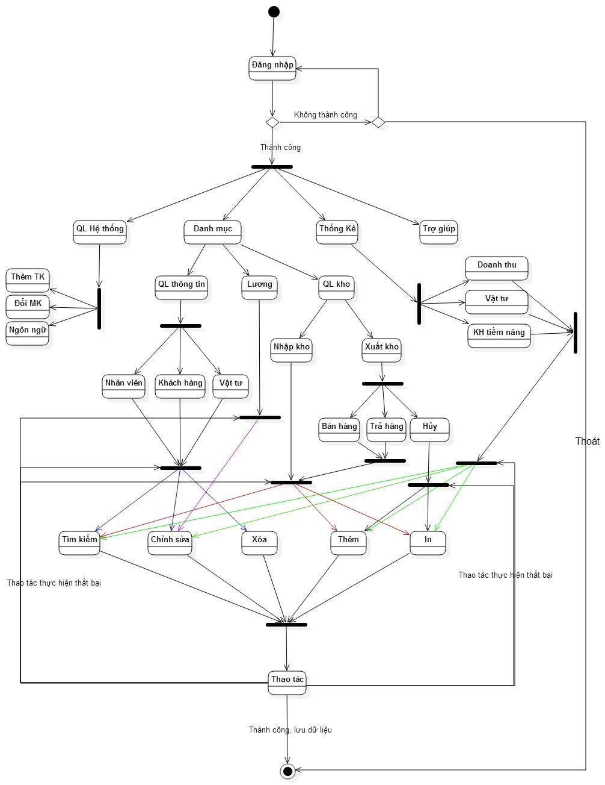

# MÔ TẢ CHỨC NĂNG

## Màn hình trang chủ

### Header

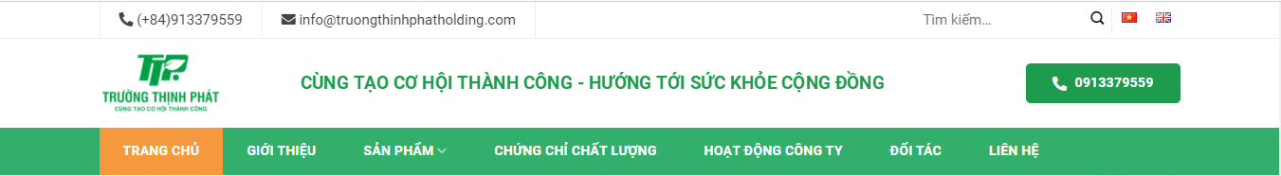

### Danh sách vật tư



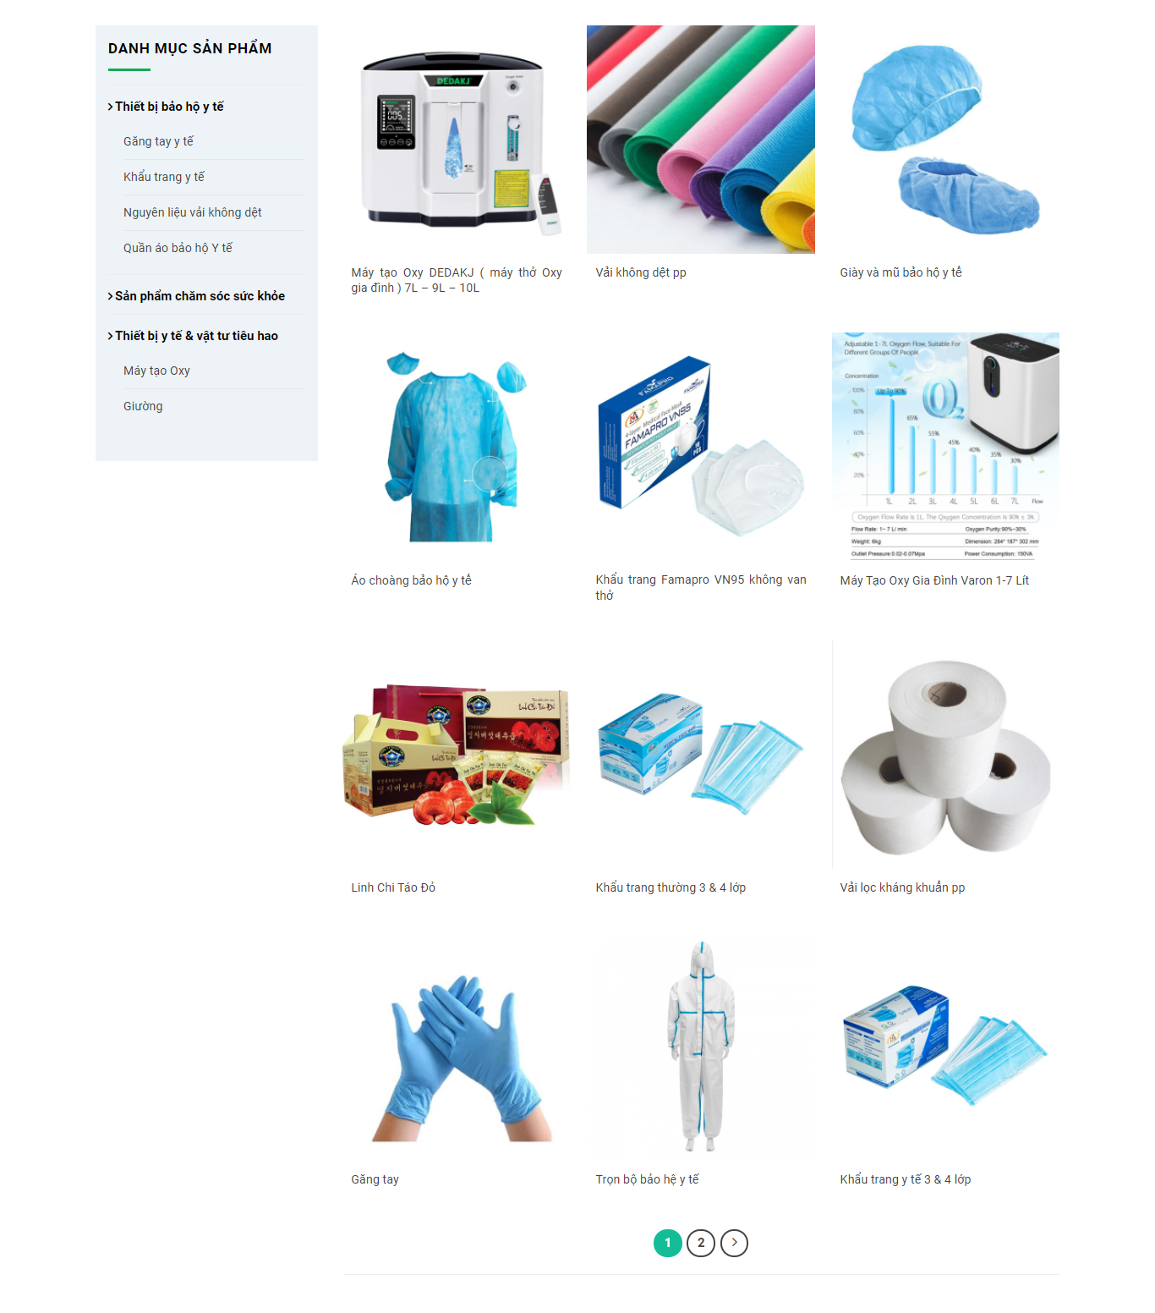

### Footer

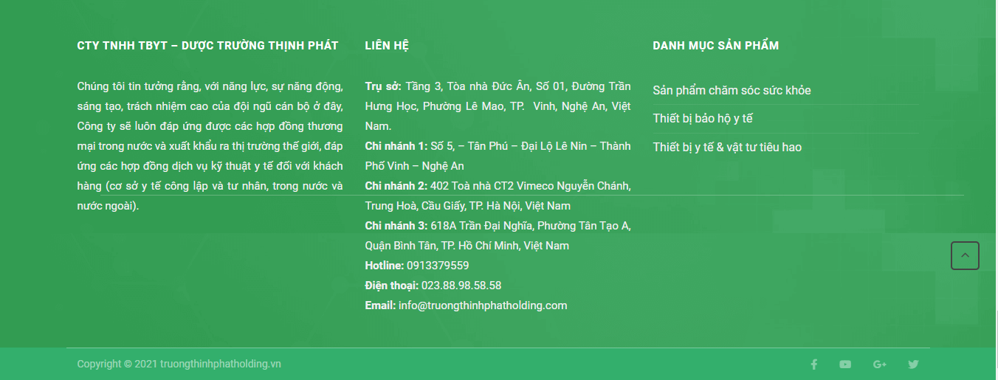

### Thông tin chi tiết của vật tư

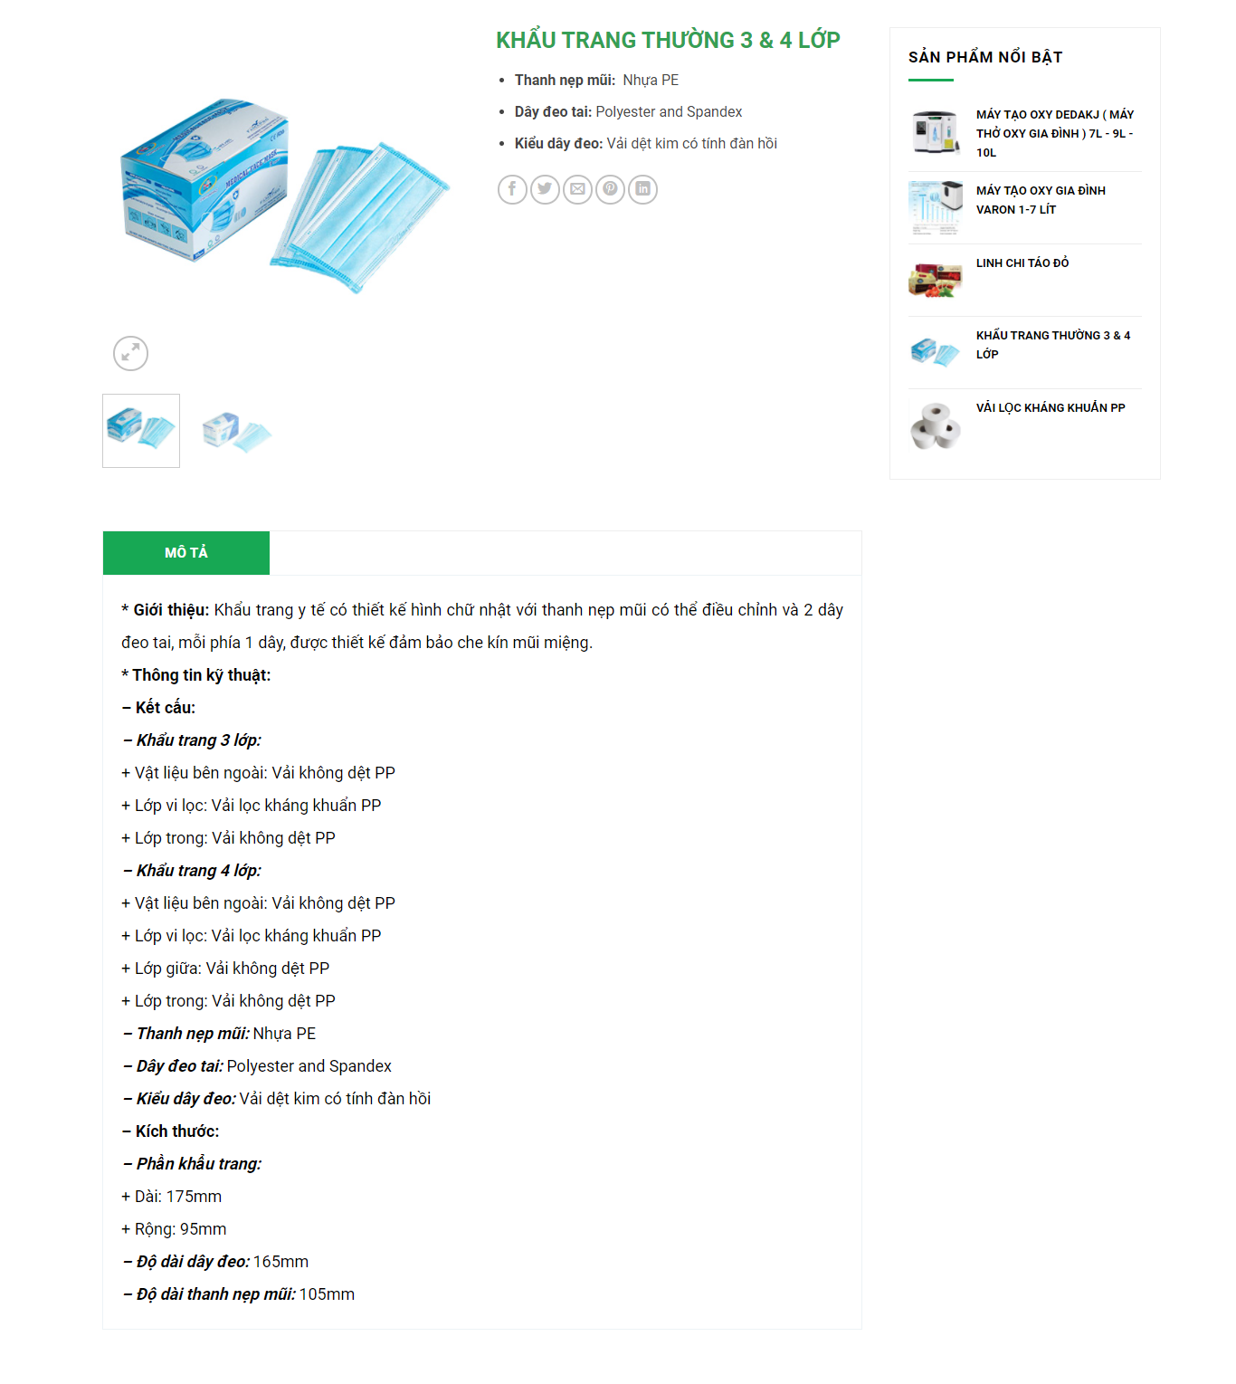

### Giỏ hàng và thanh toán

a. Danh sách hàng trong giỏ

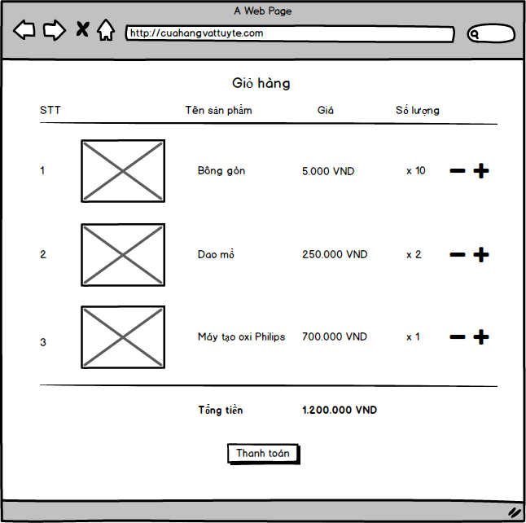

b. Nhập thông tin và chọn phương thức thanh toán

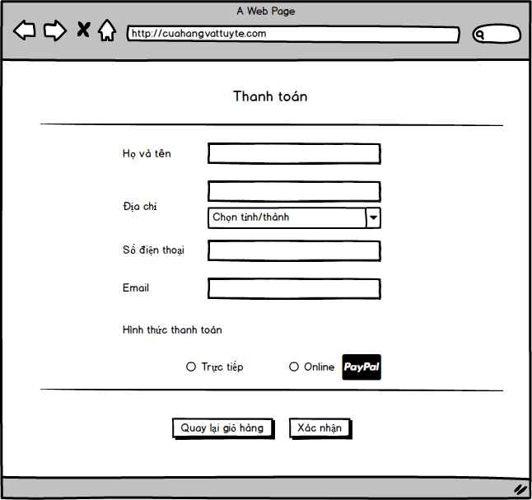

Khi người dùng click vào button Xác nhận thì sẽ xuất hiện hộp thoại xác nhận 1 lần nữa. Và thông tin đơn hàng sẽ được gửi về email để người dùng có thể theo dõi đơn hàng mình đã đặt.

## Đăng nhập

| Use case | Đăng nhập |
| --- | --- |
| High Level Requirement Ref | Admin hoặc kế toán, nhân viên, người dùng có thể đăng nhập với tài khoản đã được tạo. |
| Actor | Admin, nhân viên, kế toán, người dùng |
| Description | Đăng nhập bằng cách điền thông tin tên đăng nhập và mật khẩu.  Với admin đăng nhập bằng tài khoản, mật khẩu đã được cấp sẵn khi có phần mềm.  Với nhân viên tài khoản, mật khẩu được admin tạo trong thông tin nhân viên  Với người dùng có thể đăng nhập bằng tài khoản đã đăng ký hoặc đăng nhập thông qua gmail, facebook |
| Pre - condition | Người sử dụng chưa đăng nhập vào hệ thống. |
| Post-processing |  |

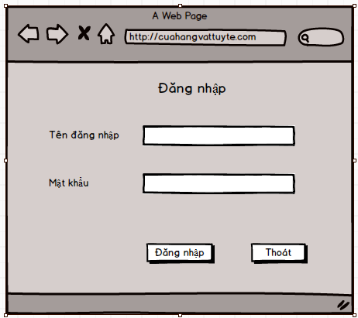

| **Màn hình** | Đăng nhập | | |
| --- | --- | --- | --- |
| **Mô tả** | Màn hình popup hiển thị form đăng nhập với tên đăng nhập và mật khẩu của người dùng đã được tạo.  Với admin thì được cấp sẵn  Với nhân viên tài khoản, mật khẩu có được do admin cấp trong màn hình tạo tài khoản cho nhân viên và được lưu ở CSDL thông tin nhân viên.  Với người dùng có thể đăng nhập bằng tài khoản đã đăng ký hoặc đăng nhập thông qua gmail, facebook | | |
| **Truy cập màn hình** | Click vào button login trên trang chủ để truy cập đến nó. | | |
| **Nội dung màn hình** | | | |
| **Mục** | **Kiểu** | **Dữ liệu** | **Mô tả** |
| Tên đăng nhập | TextField-String (40) | Dữ liệu sẽ được đưa vào bảng CSDL thông tin nhân viên, với field tên tài khoản | Người dùng nhập tên đăng nhập đã được tạo từ trước đó |
| Mật khẩu | TextField-String (40) | Dữ liệu sẽ được đưa vào bảng CSDL thông tin nhân viên, với field mật khẩu | Người dùng nhập mật khẩu đã được tạo trước đó. |
| Facebook | Button – String (8) | Login bằng tài khoản facebool | Người dùng click vào button để chuyển đến trang đăng nhập của facebook |
| Gmail | Button – String (5) | Login bằng tài khoản gmail | Người dùng click vào button để chuyển đến trang đăng nhập của gmail |
| Đăng nhập | Button - String (15) |  | Bấm nút đăng nhập để vào được hệ thống xử lý các công việc |
| Thoát | Button-String (15) |  | Bấm nút thoát để tắt popup login |
| **Hành động màn hình** | | | |
| **Tên hành động** | **Mô tả** | **Thành công** | **Thất bại** |
| Đăng nhập | Bấm “Đăng nhập” hệ thống sẽ liên kết đến bảng CSDL thông tin nhân viên kiểm tra các trường tên tài khoản và mật khẩu đã được cấp hay chưa? Nếu đã được cấp thì đăng nhập thành công, còn không đăng nhập sẽ thất bại | Hiển thị màn hình chính của phần mềm, màn hình hiển thị mục để truy cập là hệ thống, danh mục, thống kê, trợ giúp. Đối với Admin thì có thể truy cập vào tất cả các mục đó. Còn với kế toán và nhân viên cũng hiện lên màn hình đó, nhưng không thể truy cập vào mục thống kê. | Người dùng nhập sai tên hoặc mật khẩu hệ thống sẽ đưa ra một thông báo báo lỗi “Tài khoản hoặc mật khẩu không đúng. Vui lòng nhập lại!” . Người dùng bấm vào nút “OK” trên thông báo lỗi để nhập lại. |
| Thoát | Bấm “Thoát” màn hình sẽ tắt popup và hiển thị lại giao diện hiện tại |  |  |

## Tạo tài khoản

| Use case name | Tạo tài khoản |
| --- | --- |
| High Level Requirement Ref |  |
| Actor | Admin |
|  | Admin tạo tài khoản cho các nhân viên trong cửa hàng với việc điền đầy đủ thông tin trong chức năng tạo tài khoản. |
| Tigger | NA. |
| Pre- condition | Admin đăng nhập thành công tài khoản của mình |
| Post-processing |  |

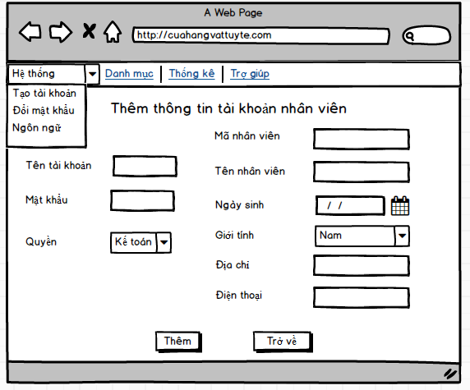

| **Màn hình** | Tạo tài khoản | | |
| --- | --- | --- | --- |
| **Mô tả** | Màn hình hiển thị các thông tin cần để tạo một tài khoản, admin sẽ điền đầy đủ các thông tin trong màn hình, sau đó click vào nút “thêm” để tạo ra một tài khoản cho nhân viên, bạn có thể trở về màn hình ban đầu bằng cách click vào nút “trở về” | | |
| **Truy cập màn hình** | Admin kích vào hệ thống -> tạo tài khoản | | |
| **Nội dung màn hình** | | | |
| **Mục** | **Kiểu** | **Dữ liệu** | **Mô tả** |
| Tên tài khoản | Textfield - String (20) | Admin nhập vào, dữ liệu sẽ được đưa vào bảng CSDL thông tin nhân viên với trường tên tài khoản | Nhập tên tài khoản cho người dùng có thể đăng nhập vào được phần mềm |
| Mật khẩu | Textfield - String (20) | Admin nhập vào, dữ liệu sẽ được đưa vào bảng CSDL thông tin nhân viên với trường mật khẩu | Nhập mật khẩu để người dùng có thể đăng nhập được |
| Mã nhân viên | Textfield - String (20) | Admin nhập vào, dữ liệu sẽ được đưa vào bảng CSDL thông tin nhân viên với trường Mã nhân viên | Tạo mã nhân viên để dễ dàng quản lý nhân viên |
| Tên nhân viên | Textfield - String (20) | Admin nhập vào, dữ liệu sẽ được đưa vào bảng CSDL thông tin nhân viên với trường tên nhân viên | Nhập tên của nhân viên cần tạo tài khoản |
| Ngày sinh | Textfield - number | Admin nhập vào, dữ liệu sẽ được đưa vào bảng CSDL thông tin nhân viên với trường Ngày sinh | Nhập ngày sinh của nhân viên |
| Giới tính | List | - Nam  - Nữ  Khi chọn dữ liệu sẽ được đưa vào bảng CSDL thông tin nhân viên với trường Giới tính | Chọn trong list nhân viên đó là nam hay nữ |
| Địa chỉ | Textfield – String (20) | Admin nhập vào, dữ liệu sẽ được đưa vào bảng CSDL thông tin nhân viên với trường Địa chỉ | Nhập địa chỉ của nhân viên |
| Điện thoại | Textfield - number | Admin nhập vào, dữ liệu sẽ được đưa vào bảng CSDL thông tin nhân viên với trường Điện thoại | Nhập số điện thoại của nhân viên |
| Quyền | List | - Admin  - Kế toán  - Bán hàng  Khi chọn xong dữ liệu sẽ được đưa vào bảng CSDL thông tin nhân viên với trường chức vụ | Phân quyền cho nhân viên để có thể truy cập vào các chức năng mà mình quản lý |
| Thêm | Button- String (10) |  | Bấm thêm để thêm nhân viên |
| Trở về | Button- String (10) |  | Bấm nút trở về màn hình trước đó |
| **Hành động màn hình** | | | |
| **Tên hành động** | **Mô tả** | **Thành công** | **Thất bại** |
| Thêm | Admin bấm nút “thêm” thì các thông tin vừa nhập trong màn hình sẽ được cập nhật vào bảng cơ sở dữ liệu thông tin nhân viên. Nếu thêm thành công thì thông tin đó sẽ được cập nhật vào bảng cơ sở dữ liệu, nếu không thêm được thì sẽ hiện thị lại màn hình tạo tài khoản để mình thêm tài khoản khác. | Màn hình hiển thị thông báo “bạn đã thêm tài khoản thành công”. Người dùng bấm nút “OK” trên thông báo thì sẽ hiện thị màn hình tạo tài khoản với các trường được reset lại như ban đầu chưa nhập gì. | Màn hình hiển thị thông báo “tài khoản đã tồn tại” hoặc “bạn phải nhập đầy đủ thông tin”. Người dùng bấm “OK” để quay lại màn hình tạo tài khoản để tạo tài khoản khác. |
| Trở về | Kích vào nút trở về trang trước đó. | Màn hình chính của phần mềm |  |

## Quản lý thông tin cá nhân

### Màn hình chi tiết thông tin cá nhân (có avatar)

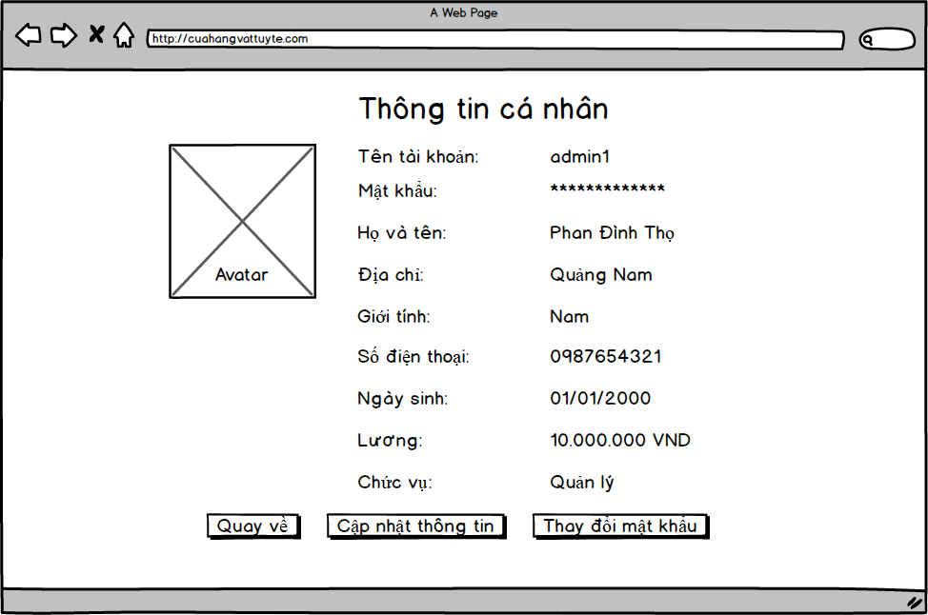

### Chức năng cập nhật thông tin cá nhân

Các item tương tự như ở màn hình chi tiết thông tin cá nhân. Tự thiết kế và báo cáo qua QA.

### Chức năng đổi mật khẩu

| Use Case Name | Đổi mật khẩu |
| --- | --- |
| High Level Requirement Ref |  |
| Actor | Admin, nhân viên, kế toán |
| Description | Người dùng tự đổi mật khẩu tài khoản mình với việc nhập thông tin đầy đủ trong màn hình đổi mật khẩu để có thể thay đổi được mật khẩu ban đầu trong cơ sở dữ liệu có tên thông tin nhân viên |
| Trigger | NA. |
| Pre-condition | Người dùng phải đăng nhập thành công tài khoản của mình |
| Post-processing |  |

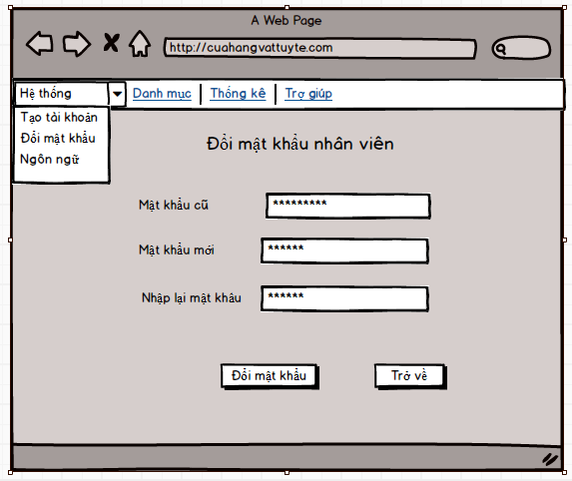

| **Màn hình** | Đổi mật khẩu | | |
| --- | --- | --- | --- |
| **Mô tả** | Màn hình hiển thị các thông tin cần để đổi mật khẩu cho một tài khoản. Admin, nhân viên, kế toán sẽ điền đầy đủ các thông tin trong màn hình đổi mật khẩu, sau đó click vào nút “Đổi mật khẩu” để đổi mật khẩu, bạn có thể trở về màn hình ban đầu bằng cách click vào nút “trở về” | | |
| **Truy cập màn hình** | Admin hoặc nhân viên kích vào hệ thống -> đổi mật khẩu | | |
| **Nội dung màn hình** | | | |
| **Mục** | **Kiểu** | **Dữ liệu** | **Mô tả** |
| Mật khẩu cũ | Textfield - String (20) | Người dùng nhập mật khẩu cũ vào | Nhập vào mật khẩu cũ hiện đang dùng của bạn |
| Mật khẩu mới | Textfield - String (20) | Người dùng nhập mật khẩu mới vào | Nhập mật khẩu mới |
| Nhập lại mật khẩu | Textfield - String (20) | Người dùng nhập lại mật khẩu mới vào | Nhập lại mật khẩu mới để xác nhận |
| Đổi mật khẩu | Button- String (10) |  | Bấm nút đổi mật khẩu cho người dùng |
| Trở về | Button- String (10) |  | Bấm nút trở về |
| **Screen Action** | | | |
| **Action Name** | **Description** | **Success** | **Failure** |
| Đổi mật khẩu | Admin, nhân viên bấm vào nút “Đổi mật khẩu” để thay đổi mật khẩu cũ của mình đã được cấp từ trước và lưu trong cơ sở dữ liệu bằng một mật khẩu mới, sau khi đổi mật khẩu thành công thì mật khẩu mới sẽ được cập nhật vào trong cơ sở dữ liệu. Còn nếu không thành công thì sẽ thông báo cho người dùng biết | Hiện thi thông báo  “Bạn đã đổi mật khẩu thành công” | Hiện thị thông báo: “Mật khẩu không đúng”  Hoặc hiển thị tin nhắn:  “mật khẩu nhập lại không đúng” |
| Trở về | Kích vào nút “trở về” sẽ trở về màn hình chính | Màn hình chính |  |

## Quản lý thông tin

| Use Case Name | Quản lý thông tin |
| --- | --- |
| High Level Requirement Ref |  |
| Actor | Admin |
| Description | Kích vào danh mục và chọn quản lý thông tin sẽ đưa ra một list các loại thông tin cần xem: thông tin nhân viên, thông tin khách hàng, thông tin vật tư |
| Trigger | NA. |
| Pre-condition | Admin đăng nhập thành công tài khoản của mình |
| Post-processing |  |

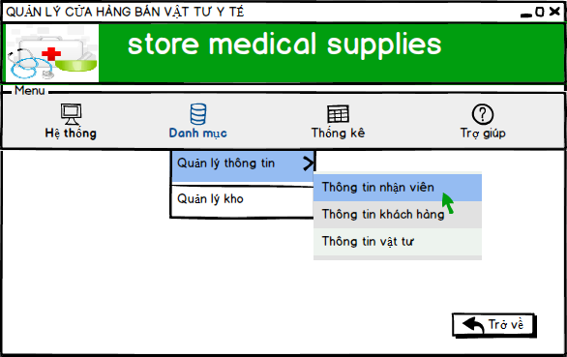

| **Màn hình** | Quản lý thông tin | | |
| --- | --- | --- | --- |
| **Mô tả** | Trong list sẽ hiện thị các loại quản lý thông tin mình cần chọn là thông tin nhân viên, thông tin khách hàng, thông tin vật tư. Người dùng có thể chọn một trong các loại đó để xem. | | |
| **Truy cập màn hình** | Admin kích vào danh mục -> quản lý thông tin | | |
| **Nội dung màn hình** | | | |
| **Mục** | **Kiểu** | **Dữ liệu** | **Mô tả** |
| Quản lý thông tin | List | -Thông tin nhân viên  -Thông tin khách hàng  -Thông tin nhà cung cấp -Thông tin vật tư | Kích chọn một trong các loại thông tin để truy cập vào. |
| Trở về | Button- String (10) |  | Bấm nút trở về |
| **Hành động màn hình** | | | |
| **Tên hành động** | **Mô tả** | **Thành công** | **Thất bại** |
| Quản lý nhân viên | Người dùng muốn xem, chỉnh sửa, xóa trong thông tin nhân viên thì kích vào thông tin nhân viên | Hiện thị một màn hình thông tin nhân viên |  |
| Quản lý khách hàng | .Người dùng muốn xem, chỉnh sửa, xóa trong thông tin khách hàng thì kích vào thông tin khách hàng | Hiện thị một màn hình thông tin khách hàng |  |
| Quản lý nhà cung cấp |  | Hiện thị một màn hình thông tin nhà cung cấp |  |
| Quản lý vật tư | Người dùng muốn xem, chỉnh sửa, xóa trong thông tin nhà cung cấp thì kích vào thông tin nhà cung cấp | Hiện thị một màn hình thông tin vật tư |  |

### Thông tin nhân viên

| Use Case Name | Thông tin nhân viên |
| --- | --- |
| High Level Requirement Ref |  |
| Actor | Admin |
| Description | Admin sao khi đăng nhập thành công sẽ truy cập đến danh mục -> quản lý thông tin đến thông tin nhân viên trong đó Admin có thể xem, tìm kiểm, sửa, xóa thông tin nhân viên |
| Trigger | NA. |
| Pre-condition | Admin đăng nhập thành công tài khoản của mình |
| Post-processing |  |

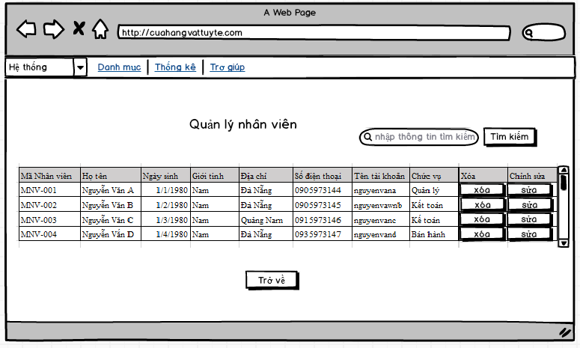

| **Màn hình** | Thông tin nhân viên | | |
| --- | --- | --- | --- |
| **Mô tả** | Màn hình hiển thị thông tin của nhân viên được cập nhật trong cơ sở dữ liệu của thông tin nhân viên đã được Admin thêm vào trong khi tạo tài khoản cho nhân viên.Và trong màn hình người dùng có thể xem, xóa, tìm kiếm, chỉnh sửa thông tin nhân viên. | | |
| **Truy cập màn hình** | Admin kích vào danh mục -> quản lý thông tin -> thông tin nhân viên | | |
| **Nội dung màn hình** | | | |
| **Mục** | **Kiểu** | **Dữ liệu** | **Mô tả** |
| Tìm kiếm | Field Set | Admin nhập vào, dữ liệu sẽ được đưa vào bảng CSDL thông tin nhân viên | Tìm kiếm nhanh thông tin nhân viên trong bảng thông tin nhân viên |
| Mã nhân viên | String (20) | Dữ liệu được lấy ra từ bảng CSDL thông tin nhân viên với trường Mã nhân viên | Hiển thị mã nhân viên được cập nhật trong CSDL |
| Họ tên | String (20) | Dữ liệu được lấy ra từ bảng CSDL thông tin nhân viên với trường Tên nhân viên | Hiển thi họ tên của nhân viên được cập nhật trong CSDL |
| Ngày sinh | Date/time | Dữ liệu được lấy ra từ bảng CSDL thông tin nhân viên với trường Ngày sinh | Hiển thị ngày sinh của nhân viên được cập nhật trong CSDL |
| Giới tính | String (5) | Dữ liệu được lấy ra từ bảng CSDL thông tin nhân viên với trường Giới tính | Hiển thị giới tính của nhân viên được cập nhật trong CSDL |
| Địa chỉ | String (20) | Dữ liệu được lấy ra từ bảng CSDL thông tin nhân viên với trường Địa chỉ | Hiển thị địa chỉ của nhân viên được cập nhật trong CSDL |
| Điện thoại | Int | Dữ liệu được lấy ra từ bảng CSDL thông tin nhân viên với trường Điện thoại | Hiển thị số điện thoại của nhân viên được cập nhật trong CSDL |
| Tên tài khoản | String (20) | Dữ liệu được lấy ra từ bảng CSDL thông tin nhân viên với trường Tên tài khoản | Hiển thị tên tài khoản của nhân viên được cập nhật trong CSDL |
| Chức vụ | String (20) | Dữ liệu được lấy ra từ bảng CSDL thông tin nhân viên với trường Chức vụ | Hiển thị quyền truy cập của nhân viên được cập nhật trong CSDL |
| Xóa | Button- String (10) |  | Bấm vào nút xóa để xóa thông tin nhân viên |
| Chỉnh sửa |  |  | Thực hiện trực tiếp trên thông tin bằng cách kích đôi chuột vào thông tin cần chỉnh sửa |
| Thanh cuộn | scroll bar |  | Thanh cuộn kéo thả để xem thông tin của những nhân viên bị che đi |
| Trở về | Button- String (10) |  | Bấm nút trở về để quay về màn hình trước đó |
| **Hành động màn hình** | | | |
| **Tên hành động** | **Mô tả** | **Thành công** | **Thất bại** |
| Tìm kiếm | Nhập thông tin cần tìm kiếm để tìm kiếm nhanh, sau khi nhập thông tin xong bấm enter hoặc kích vào nút tìm kiếm thì chương trình sẽ truy cập đến bảng CSDL thông tin nhân viên để tìm thông tin mình cần tìm kiếm có hay không, nếu có hiện thị ra màn hình, nếu không sẽ thông báo không tìm thấy.  Tìm kiếm kết hợp theo tên, chức vụ, ngày sinh, số điện thoại | Hiển thị kết quả đến kết quả mà người dùng cần tìm kiếm | Màn hình hiển thị thông báo “không tìm thấy thông tin nhân viên cần tìm kiếm” |
| Xóa | Trong bảng thông tin nhân viên, kích vào nút xóa của trên danh sách sẽ hiện lên thông báo là bạn có muốn xóa thông tin của nhân viên đó không. Nếu bấm “có” sẽ thông tin của nhân viên đó bị xóa đi trong bảng CSDL thông tin nhân viên, nếu bấm “không” thì thông tin không thay đổi | Hiển thị màn hình thông tin nhân viên |  |
| Chỉnh sửa | Trong bảng thông tin nhân viên, kích chuột vào nút edit của trường thông tin nhân viên cần chỉnh sửa, người dùng có thể sửa trực tiếp, sau khi sửa xong nhấn enter sẽ tự động cập nhật lại thông tin người dùng đã sửa vào CSDL. Trong khi sửa chữa nếu có các trường người dùng nhập không đúng kiểu hoặc dài hơn độ dài quy định thì sẽ báo lỗi. | Hiển thị màn hình thông tin nhân viên với những trường đã chỉnh sửa thành công | Hiển thị thông báo “Bạn nhập sai loại ký tự. Yêu cầu nhập lại” hoặc thông báo “Độ dài vượt quá độ dài cho phép. Yêu cầu nhập lại”. |
| Trở về | Kích vào nút trở về thì màn hình sẽ trở về màn hình trang chủ của trang quản lý | Hiển thị màn hình trước đó |  |

### Thêm mới nhân viên

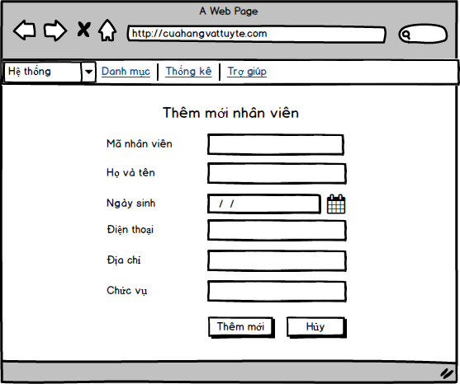

### Chỉnh sửa nhân viên

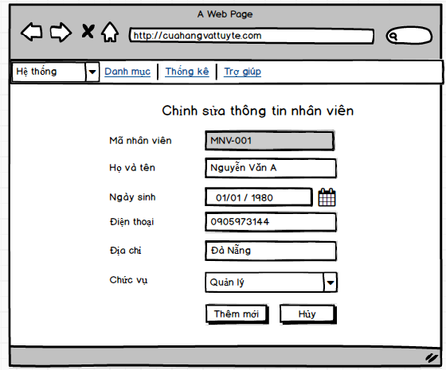

### Xóa nhân viên

### Thông tin khách hàng

| Use Case Name | Thông tin khách hàng |
| --- | --- |
| High Level Requirement Ref |  |
| Actor | Admin |
| Description | Admin sao khi đăng nhập thành công sẽ truy cập đến danh mục -> quản lý thông tin đến thông tin khách hàng trong đó Admin có thể xem, tìm kiếm, sửa, xóa thông tin khách hàng |
| Trigger | NA. |
| Pre-condition | Admin đăng nhập thành công tài khoản của mình |
| Post-processing |  |

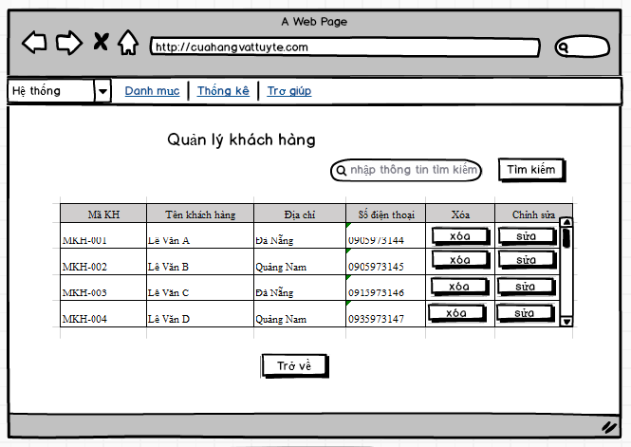

| **Màn hình** | Thông tin khách hàng | | |
| --- | --- | --- | --- |
| **Mô tả** | Màn hình hiển thị thông tin của khách hàng sỉ(hoặc nhà cung cấp) tùy vào người dùng chọn và thông tin đó được cập nhật từ bảng cơ sở dữ liệu của thông tin khách hàng sỉ và cơ sở dữ liệu thông tin nhà cung cấp. Trong màn hình người dùng có thể xem, xóa, tìm kiếm, chỉnh sửa thông tin khách hàng sỉ(nhà cung cấp). | | |
| **Truy cập màn hình** | Admin kích vào danh mục -> quản lý thông tin -> thông tin khách hàng. | | |
| **Nội dung màn hình** | | | |
| **Mục** | **Kiểu** | **Dữ liệu** | **Mô tả** |
| Tìm kiếm | Fieldset | Admin nhập vào, dữ liệu sẽ được đưa vào bảng CSDL thông tin khách hàng | Xem nhanh thông tin khách hàng sỉ(nhà cung cấp) trong bảng thông tin khách hàng |
| Loại khách hàng | ComboBox | Admin chọn trong list:  - Khách hàng sỉ  - Nhà cung cấp | Chọn trong list để hiển thị bảng danh sách khách hàng sỉ hoặc danh sách nhà cung cấp. |
| Mã khách hàng | String (10) | Dữ liệu được lấy ra từ bảng CSDL thông tin khách hàng so với trường Mã khách hàng. Nếu chọn nhà cung cấp dữ liệu được lấy từ bảng CSDL nhà cung cấp với trường Mã khách hàng | Hiển thị mã khách hàng sỉ hoặc mã nhà cung cấp được cập nhật từ CSDL |
| Tên khách hàng | String (50) | Dữ liệu được lấy ra từ bảng CSDL thông tin khách hàng so với trường Tên khách hàng. Nếu chọn nhà cung cấp dữ liệu được lấy từ bảng CSDL nhà cung cấp với trường Tên khách hàng | Hiển thị họ tên của khách hàng sỉ hoặc tên nhà cung cấp được cập nhật từ CSDL |
| Địa chỉ | String (60) | Dữ liệu được lấy ra từ bảng CSDL thông tin khách hàng so với trường Địa chỉ. Nếu chọn nhà cung cấp dữ liệu được lấy từ bảng CSDL nhà cung cấp với trường Địa chỉ | Hiển thị địa chỉ của khách hàng sỉ hoặc nhà cung cấp được cập nhật từ CSDL |
| Điện thoại | String (15) | Dữ liệu được lấy ra từ bảng CSDL thông tin khách hàng so với trường Điện thoại. Nếu chọn nhà cung cấp dữ liệu được lấy từ bảng CSDL nhà cung cấp với trường Điện thoại | Hiển thị số điện thoại của khách hàng sỉ hoặc nhà cung cấp được cập nhật từ CSDL |
| Xóa | Button- String (10) |  | Bấm vào nút xóa để xóa thông tin khách hàng |
| Trở về | Button- String (10) |  | Bấm nút trở về |
| **Hành động màn hình** | | | |
| **Tên hành động** | **Mô tả** | **Thành công** | **Thất bại** |
| Tìm kiếm | Nhập thông tin khách hàng cần tìm kiếm.  Có thể tìm kiếm kết hợp nhiều trường đồng thời là loại khách hàng, tên khách hàng, địa chỉ, số điện thoại | Hiển thị kết quả đến kết quả mà người dùng cần tìm kiếm | Màn hình hiển thị thông báo “không tìm thấy thông tin khách hàng cần tìm kiếm” |
| Chọn loại khách hàng | Nhấp vào mũi tên trên combobox sẽ hiển thị 2 lựa chọn “khách hàng sỉ”, khách hàng lẻ và “nhà cung cấp”. Người dùng chọn “khách hàng sỉ” thì màn hình hiển thị danh sách khách hàng sỉ được cập nhật từ bảng CSDL thông tin khách hàng sỉ, chọn “nhà cung cấp” thì màn hình hiển thị danh sách nhà cung cấp được cập nhật từ bảng CSDL thông tin nhà cung cấp.  chọn “khách hàng lẻ” thì màn hình hiển thị danh sách nhà cung cấp được cập nhật từ bảng CSDL thông tin nhà cung cấp. | Hiển thị danh sách khách hàng sỉ hoặc danh sách nhà cung cấp |  |
| Xóa | Chọn khách hàng cần xóa, kích vào nút xóa sẽ hiện lên thông báo là bạn có muốn xóa thông tin của khách hàng(nhà cung cấp) đó không. Bạn bấm “có” để xóa, khi xóa thành công thì thông tin của khách hàng trên bảng và trong bảng CSDL sẽ bị xóa đi, nếu bấm “không” thì sẽ hủy bỏ thao tác, thông tin không bị xóa khỏi bảng và trong CSDL | Hiển thị màn hình thông tin khách hàng |  |
| Chỉnh sửa | Kích đôi chuột vào ô thông tin cần chỉnh sửa, người dùng có thể chỉnh sửa trực tiếp, sau khi sửa xong nhấn enter sẽ tự động cập nhật lại thông tin trên bảng và trong CSDL. Trường hợp nếu chỉnh sửa sai sẽ hiển thông báo lỗi. | Hiển thị màn hình thông tin khách hàng. | Hiển thị thông báo “Bạn nhập sai loại kí tự. Yêu cầu nhập lại” hoặc thông báo “Độ dài vượt quá độ dài cho phép. Yêu cầu nhập lại”. |
| Trở về | Kích vào nút trở về thì màn hình sẽ trở về màn hình trước đó | Hiển thị màn hình trước đó. |  |

### Thêm mới khách hàng

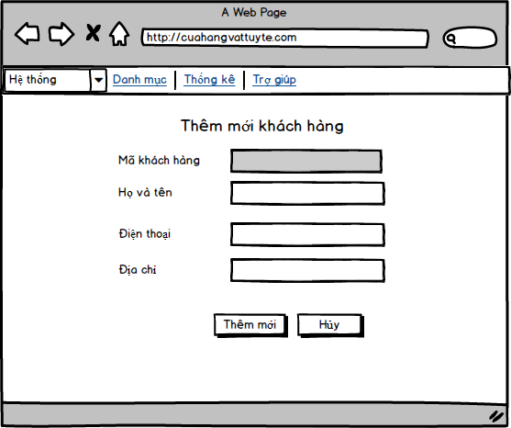

### Chỉnh sửa khách hàng

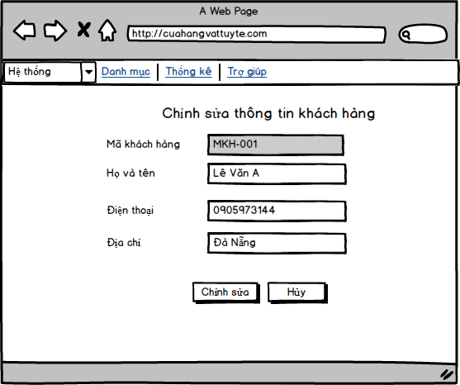

### Xóa khách hàng

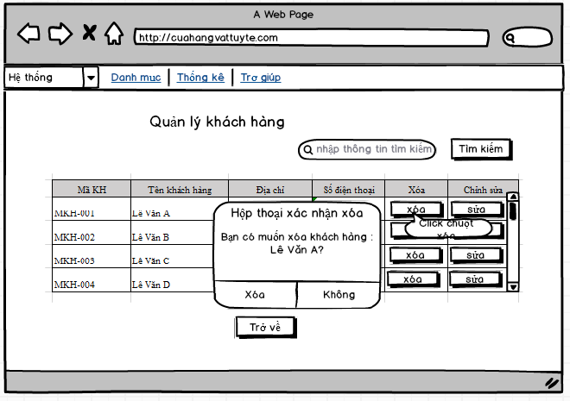

### Thông tin vật tư

| Use Case Name | Thông tin vật tư |
| --- | --- |
| High Level Requirement Ref |  |
| Actor | Admin |
| Description | Admin sau khi đăng nhập thành công sẽ truy cập đến danh mục -> quản lý thông tin đến thông tin vật tư trong đó Admin có thể xem, tìm kiếm, sửa, xóa thông tin vật tư |
| Trigger | NA. |
| Pre-condition | Admin đăng nhập thành công tài khoản của mình |
| Post-processing |  |

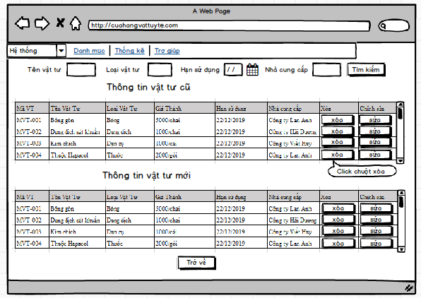

| **Màn hình** | Thông tin vật tư | | |
| --- | --- | --- | --- |
| **Mô tả** | Màn hình hiển thị thông tin vật tư được cập nhật từ cơ sở dữ liệu của thông tin vật tư gồm 2 bảng CSDL là thông tin vật tư cũ và bảng CSDL thông tin vật tư mới.Và trong màn hình người dùng có thể xóa, tìm kiếm, chỉnh sửa thông tin nhân viên.  Bảng thông tin vật tư cũ là bảng thông tin của vật tư đang được bán  Bảng vật tư mới là bảng thông tin vật tư mới được nhập kho. | | |
| **Truy cập màn hình** | Admin kích vào danh mục -> quản lý thông tin -> thông tin vật tư | | |
| **Nội dung màn hình** | | | |
| **Mục** | **Kiểu** | **Dữ liệu** | **Mô tả** |
| Tìm kiếm | Fieldset | Admin nhập vào, dữ liệu sẽ được đưa vào 2 bảng CSDL mới và cũ để kiểm tra | Tìm kiếm nhanh thông tin vật tư |
| Mã VT | String (20) | Đối với thông tin vật tư cũ dữ liệu được lấy ra từ bảng CSDL vật tư cũ với trường Mã VT. Đối với thông tin vật tư mới dữ liệu được lấy từ bảng CSDL thông tin vật tư mới với trường Mã VT | Hiển thị mã vật tư cho 2 bảng trên màn hình , các dữ liệu đó được cập nhật từ các bảng CSDL vật tư cũ và vật tư mới |
| Tên vật tư | String (20) | Đối với thông tin vật tư cũ dữ liệu được lấy ra từ bảng CSDL vật tư cũ với trường Tên vật tư. Đối với thông tin vật tư mới dữ liệu được lấy từ bảng CSDL thông tin vật tư mới với trường Tên vật tư | Hiển thị tên vật tư cho 2 bảng trên màn hình , các dữ liệu đó được cập nhật từ các bảng CSDL vật tư cũ và vật tư mới |
| Loại vật tư | String (20) | Đối với thông tin vật tư cũ dữ liệu được lấy ra từ bảng CSDL vật tư cũ với trường Loại vật tư. Đối với thông tin vật tư mới dữ liệu được lấy từ bảng CSDL thông tin vật tư mới với trường Loại vật tư | Hiển thị loại vật tư cho 2 bảng trên màn hình , các dữ liệu đó được cập nhật từ các bảng CSDL vật tư cũ và vật tư mới |
| Giá thành | Int | Đối với thông tin vật tư cũ dữ liệu được lấy ra từ bảng CSDL vật tư cũ với trường Giá thành. Đối với thông tin vật tư mới dữ liệu được lấy từ bảng CSDL thông tin vật tư mới với trường Giá thành | Hiển thị giá thành cho 2 bảng trên màn hình , các dữ liệu đó được cập nhật từ các bảng CSDL vật tư cũ và vật tư mới |
| Hạn sử dụng | Date/time | Dữ liệu được lấy từ bảng CSDL thông tin khách hàng | Hiển thị hạn sử dụng cho 2 bảng trên màn hình , các dữ liệu đó được cập nhật từ các bảng CSDL vật tư cũ và vật tư mới |
| Nhà cung cấp | String (20) | Đối với thông tin vật tư cũ dữ liệu được lấy ra từ bảng CSDL vật tư cũ với trường Nhà cung cấp. Đối với thông tin vật tư mới dữ liệu được lấy từ bảng CSDL thông tin vật tư mới với trường Nhà cung cấp | Hiển thị nhà cung cấp cho 2 bảng trên màn hình , các dữ liệu đó được cập nhật từ các bảng CSDL vật tư cũ và vật tư mới |
| Thanh cuộn | Scroll bar |  | Thanh cuộn kéo thả để xem thông tin của những vật tư bị che đi |
| Xóa | Button- String (10) |  | Bấm nút xóa để xóa thông tin vật tư |
| Chỉnh sửa |  |  | Chỉnh sửa trực tiếp trên thông tin |
| Trở về | Button- String (10) |  | Bấm nút trở về để trở về màn hình trước đó |
| **Hành động màn hình** | | | |
| **Tên hành động** | **Mô tả** | **Thành công** | **Thất bại** |
| Tìm kiếm | Nhập thông tin cần tìm kiếm để tìm kiếm nhanh, sau khi nhập thông tin xong bấm enter hoặc kích vào nút tìm kiếm thì chương trình sẽ truy cập đến bảng CSDL thông tin vật tư để tìm thông tin mình cần tìm kiếm có hay không, nếu có hiển thị ra màn hình, nếu không sẽ thông báo không tìm thấy.  Tìm kiếm kết hợp bao gồm tên vật tư, loại vật tư, ngày hết hạn, nhà cung cấp | Hiển thị kết quả ra màn hình | Màn hình hiển thị thông báo “không tìm thấy thông tin vật tư cần tìm kiếm” |
| Xóa | Trong bảng thông tin vật tư, chọn thông tin vật tư cần xóa, kích vào nút xóa sẽ hiện lên thông báo là bạn có muốn xóa thông tin của vật tư đó không. Nếu bấm “có” sẽ thông tin của vật tư đó bị xóa đi trong bảng CSDL thông tin vật tư, nếu bấm “không” thì thông tin không thay đổi | Hiển thị màn hình thông tin vật tư. |  |
| Chỉnh sửa | Trong bảng thông tin vật tư, kích chuột vào trường thông tin vật tư cần chỉnh sửa, người dùng có thể sửa trên trang popup, sau khi sửa xong nhấn enter sẽ tự động cập nhật lại thông tin người dùng đã sửa vào CSDL. Nếu trường hợp chỉnh sửa sai sẽ hiện thông báo chỉnh sửa sai. | Hiển thị màn hình thông tin vật tư | Hiển thị thông báo “Bạn nhập sai loại kí tự. Yêu cầu nhập lại” hoặc thông báo “Độ dài vượt quá độ dài cho phép. Yêu cầu nhập lại”. |
| Trở về | Kích vào nút trở về thì màn hình sẽ trở về màn hình trước đó | Hiển thị màn hình trước đó |  |

### Thêm mới vật tư

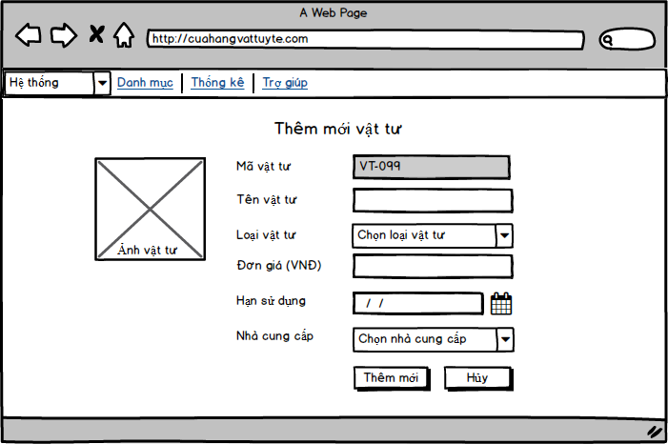

### Chỉnh sửa vật tư

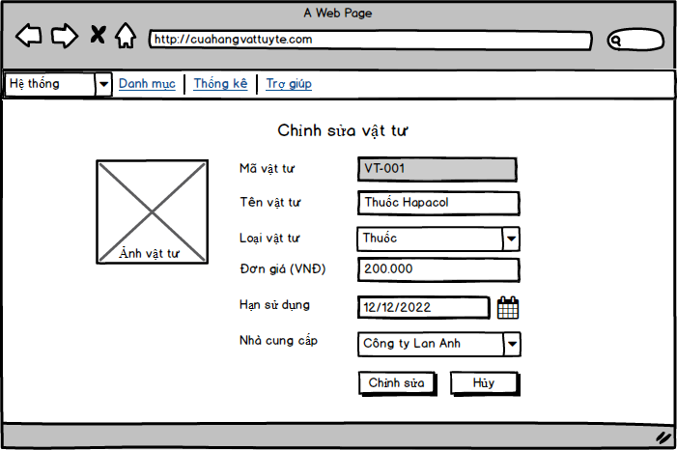

### Xóa vật tư

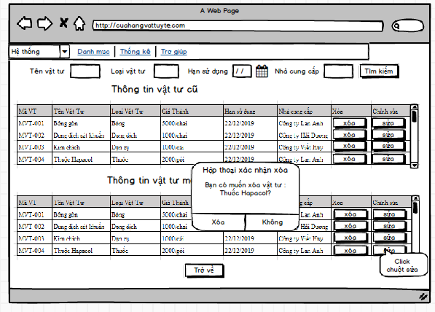

## Quản lý kho

| Use Case Name | Quản lý kho |
| --- | --- |
| High Level Requirement Ref |  |
| Actor | Admin, nhân viên |
| Description | Admin, nhân viên sao khi đăng nhập thành công sẽ truy cập đến danh mục đến quản lý kho và sao đó chọn một trong 2 công việc để thực hiện là nhập kho và xuất kho. |
| Trigger | NA. |
| Pre-condition | Admin đăng nhập thành công tài khoản của mình |
| Post-processing |  |

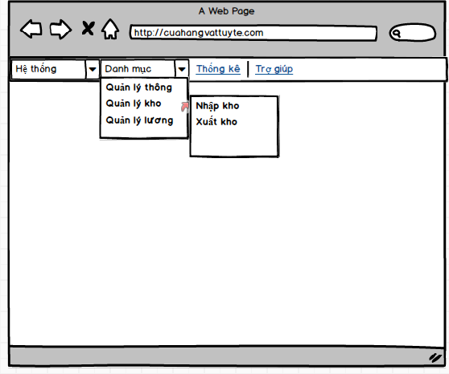

| **Màn hình** | Quản lý kho | | |
| --- | --- | --- | --- |
| **Mô tả** | Trong list sẽ hiện thị các loại quản lý kho mình cần chọn là nhập kho hoặc xuất kho. Người dùng có thể chọn một trong các loại đó để xử lý | | |
| **Truy cập màn hình** | Admin kích vào danh mục -> quản lý kho | | |
| **Nội dung màn hình** | | | |
| **Mục** | **Kiểu** | **Dữ liệu** | **Mô tả** |
| Quản lý kho | List | -nhập kho  -xuất kho | Kích chọn một trong các loại thông tin để truy cập vào. |
| Trở về | Button- String (10) |  | Bấm nút trở về |
| **Hành động màn hình** | | | |
| **Tên hành động** | **Mô tả** | **Thành công** | **Thất bại** |
| Nhập kho | Người dùng kích vào nhập kho để xử lý các thông tin trong màn hình tiếp theo của nhập kho | Hiện thị một màn hình nhập kho |  |
| Xuất kho | . Người dùng kích vào nhập kho để xử lý các thông tin trong màn hình tiếp theo của nhập kho | Hiện thị một màn hình xuất kho |  |

### Nhập kho

| Use Case Name | Quản lý thông tin nhập kho |
| --- | --- |
| High Level Requirement Ref |  |
| Actor | Admin |
| Description | Kích vào danh mục và chọn quản lý kho, chọn nhập kho để cập nhật thông tin nhập kho vào CSDL |
| Trigger | NA. |
| Pre-condition | Admin đăng nhập thành công tài khoản của mình |
| Post-processing |  |

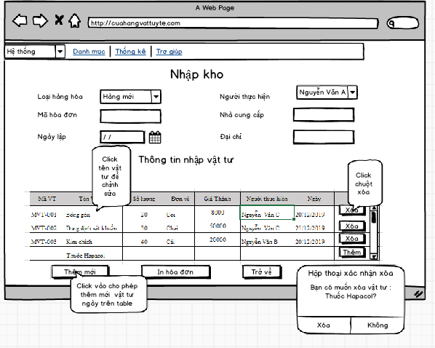

| **Màn hình** | Nhập kho | | |
| --- | --- | --- | --- |
| **Mô tả** | Màn hình hiển thị thông tin của hóa đơn nhập kho, nhà cung cấp và vật tư được nhập do người dùng nhập vào,Và trong màn hình người dùng có thể xem,thêm, xóa, chỉnh sửa thông tin trên màn hình | | |
| **Truy cập màn hình** | Admin kích vào danh mục -> quản lý kho -> quản lý nhập kho | | |
| **Nội dung màn hình** | | | |
| **Mục** | **Kiểu** | **Dữ liệu** | **Mô tả** |
| Loại hàng hóa | ComboBox | List:  -hàng mới  -hàng từng nhập | Hiển thị loại hàng là hàng mới hay là loại hàng đã từng nhập |
| Mã hóa đơn | Textfield | Người dùng nhập, dữ liệu được đưa vào bảng CSDL kho vật tư với trường mã hóa đơn. | Hiển thị mã hóa đơn |
| Ngày lập | Textfield | Ngày giờ của hệ thống, dữ liệu được đưa vào bảng CSDL kho vật tư với trường ngày nhập | Hiển thị ngày lập hóa đơn |
| Người thực hiện | ComboBox | Người dùng chọn người thực hiện | Hiển thị tên người lập hóa đơn |
| Nhà cung cấp | Textfield | Người dùng nhập, dữ liệu được đưa vào bảng CSDL nhà cung cấp với trường tên nhà cung cấp | Hiển thị tên nhà cung cấp đang nhập được cập nhật trong CSDL |
| Địa chỉ | Textfield | Người dùng nhập, dữ liệu được đưa vào bảng CSDL nhà cung cấp với trường tên Địa chỉ | Hiển thị địa chỉ của nhà cung cấp được cập nhật trong CSDL |
| Mã VT | String (10) | Bảng CSDL thông tin vật tư, dữ liệu được đưa vào bảng CSDL thông tin vật tư mới với trường Mã vật tư | Hiển thị mã vật tư được cập nhật trong CSDL |
| Tên vật tư | String (50) | Bảng CSDL thông tin vật tư | Hiển thị tên vật tư được cập nhật trong CSDL |
| Số lượng | Int | Dữ liệu đã nhập ở trên màn hình | Hiển thị số lượng vật tư đã bán. Được cập nhật trong CSDL |
| Đơn vị | String (10) | Bảng CSDL thông tin vật tư | Hiển thị đơn vị tính của vật tư. Được cập nhật trong CSDL |
| Đơn giá | Float | Bảng CSDL thông tin vật tư | Hiển thị đơn giá của vật tư. Được cập nhật trong CSDL |
| Giá thành | Float | Hệ thống tính và đưa ra màn hình | Hiển thị số tiền mà việc giao dịch vật tư đó thu được |
| Người thực hiện | List | Được nhập ở trên màn hình | Hiển thị tên người thực hiện nhập kho. |
| Ngày | Data/time | Người dùng nhập ở trên màn hình | Hiển thị ngày nhập kho |
| Thanh cuộn | Scroll bar |  | Thanh cuộn để kéo thả lên xuống xem các thông tin bị ẩn bên dưới. |
| Thêm | Button- String (10) |  | Bấm vào “thêm” để thêm thông tin vật tư được bán |
| Lập hóa đơn | Button- String (10) |  | Để in hóa đơn nhập kho |
| Xóa | Button- String (10) |  | Bấm vào nút xóa để xóa thông tin vật tư được nhập |
| Trở về | Button- String (10) |  | Bấm nút trở về |
| **Hành động màn hình** | | | |
| **Tên hành động** | **Mô tả** | **Thành công** | **Thất bại** |
| Nhập thông tin hóa đơn | Nhập thông tin hóa đơn vào các ô “mã hóa đơn”, “textfield ngày lập”, “người thực hiện” trong khung hóa đơn | Hiển thị thông tin hóa đơn trên màn hình |  |
| Nhập thông tin nhà cung cấp | Nhập thông tin khách hàng vào các textfield “nhà cung cấp”, “địa chỉ” trong khung hóa đơn | Hiển thị thông tin khách hàng trên màn hình |  |
| Kéo thả thanh cuộn | Click và giữ thanh trượt trên scrollbar rồi kéo lên xuống | Xem được các thông tin vật tư bị che phía dưới. |  |
| Lập hóa đơn | Click vào button “lập hóa đơn” | In ra hóa đơn nhập hàng và thông báo “in hóa đơn thành công !” | Hiển thị tin nhắn thông báo: “hóa đơn chưa được in !” |
| Thêm | Cuối bảng danh sách ta thiết kế có 1 hàng trống. Click đúp chuột vào ô trống ở trường “tên vật tư” và “số lượng”. Ta nhập tên vật tư và số lượng muốn thêm vào sau đó bấm nút “thêm”. Lúc này hệ thống sẽ dựa theo tên vật tư và nhà cung cấp để kiểm tra xem vật tư này đã có trong CSDL “thông tin vật tư” chưa. Nếu có thì vật tư được nhập đó sẻ hiển thị trên màn hình. Nếu chưa có thì hiển thị tin nhắn “vật tư chưa có trong kho, bạn có muốn thêm thông tin vật tư này hay không?”. Bấm “không” để quay trở lại màn hình “nhập kho”, bấm “có” để vào màn hình “thêm thông tin vật tư”. Sau khi điền thông tin xong, bấm “thêm” thì thông tin mới thêm đó sẽ được lưu vào CSDL và quay trở về màn hình “nhập kho”.  Khi vật tư được nhập kho thì thông tin vật tư mới nhập kho được lưu trữ ở một bảng CSDL mới so với các vật tư có sẵn trước đó nhằm kiểm soát hạn sử dụng của vật tư.  Khi vật tư trong kho được bán hết hoặc bị hủy do quá hạn sử dụng thì lượng vật tư mới nhập sẽ được đưa ra bán, đồng thời thông các vật tư mới đó sẽ được chuyển sang bảng CSDL có các hàng hóa được bán. | Hiển thi thông tin vật tư được nhập lên màn hình. Và thêm thông tin cơ bản của vật tư vào CSDL “thông tin vật tư” nếu chưa có trong CSDL | Hiển thị thông báo “tên vật tư và số lượng chưa đúng bạn hãy nhập lại !” |
| Xóa | Click chọn vật tư cần xóa, bấm xóa hệ thống sẻ xuất hiện hộp thoại “bạn có muốn xóa không!” . Bạn bấm “có” để xóa, bấm “không” để hủy bỏ thao tác | Hiển thị màn hình nhập kho |  |
| Chỉnh sửa | Kích đôi chuột vào ô thông tin cần chỉnh sửa, người dùng có thể chỉnh sửa trực tiếp, sau khi sửa xong nhấn enter sẽ tự động cập nhật lại thông tin mà người dùng đã sửa | Hiển thi màn hình nhập kho. | Hiển thị thông báo “Bạn nhập sai loại kí tự. Yêu cầu nhập lại” hoặc thông báo “Độ dài vượt quá độ dài cho phép. Yêu cầu nhập lại”. |
| Trở về | Kích vào nút trở về thì màn hình sẽ trở về màn hình trước đó |  |  |

### Xuất kho

#### Bán hàng

| Use Case Name | Bán hàng |
| --- | --- |
| High Level Requirement Ref |  |
| Actor | Admin |
| Description | Kích vào danh mục và chọn quản lý kho sẽ đưa ra một list. Click vào xuất kho vào bán hàng |
| Trigger | NA. |
| Pre-condition | Admin đăng nhập thành công tài khoản của mình |
| Post-processing |  |

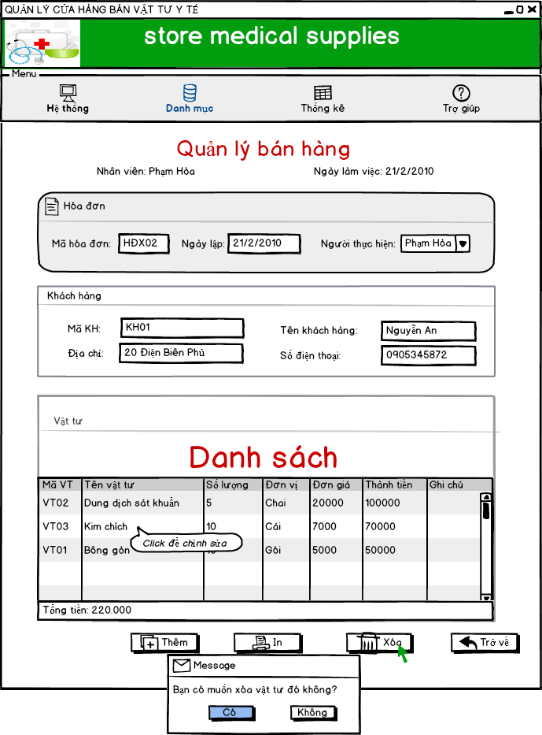

| **Màn hình** | Quản lý bán hàng | | |
| --- | --- | --- | --- |
| **Mô tả** | Màn hình hiển thị thông tin của hóa đơn, khách hàng và vật tư được giao dịch do người dùng nhập vào,Và trong màn hình người dùng có thể xem,thêm, xóa, chỉnh sửa thông tin trên màn hình | | |
| **Truy cập màn hình** | Admin kích vào danh mục -> quản lý kho -> quản lý xuất kho -> bán hàng | | |
| **Nội dung màn hình** | | | |
| **Mục** | **Kiểu** | **Dữ liệu** | **Mô tả** |
| Nhân viên | Label (30) | Tên người dùng đang sử dụng | Label hiển thị tên nhân viên đang thao tác |
| Ngày làm việc | Label (30) – data time | Ngày giờ của hệ thống | Label hiển thị ngày mà nhân viên đang thao tác |
| Mã hóa đơn | Textfield | Người dùng nhập | Hiển thị mã hóa đơn |
| Ngày lập | Textfield | Ngày giờ của hệ thống | Hiển thị ngày lập hóa đơn |
| Mã khách hàng | String (10) | Người dùng nhập | Hiển thị mã khách hàng đang giao dịch được cập nhật trong CSDL |
| Tên khách hàng | String (50) | Bảng CSDL thông tin khách hàng sỉ, với trường tên khách hàng | Hiển thị họ tên của khách hàng sỉ được cập nhật trong CSDL |
| Địa chỉ | String (60) | Bảng CSDL thông tin khách hàng sĩ với trường Địa chỉ | Hiển thị địa chỉ của khách hàng sỉ được cập nhật trong CSDL |
| Điện thoại | String (15) | Bảng CSDL thông tin khách hàng sĩ với trường điện thoại | Hiển thị số điện thoại của khách hàng sỉ được cập nhật trong CSDL |
| Mã VT | String (10) | Bảng CSDL thông tin vật tư với trường Mã VT | Hiển thị mã vật tư được cập nhật trong CSDL |
| Tên vật tư | String (50) | Bảng CSDL thông tin vật tư với trường tên vật tư | Hiển thị tên vật tư được cập nhật trong CSDL |
| Số lượng | Int | Dữ liệu đã nhập ở trên màn hình | Hiển thị số lượng vật tư đã bán. Được cập nhật trong CSDL |
| Đơn vị | String (10) | Bảng CSDL thông tin vật tư, với trường đơn vị | Hiển thị đơn vị tính của vật tư. Được cập nhật trong CSDL |
| Đơn giá | Float | Bảng CSDL thông tin vật tư với trường đơn giá | Hiển thị đơn giá của vật tư. Được cập nhật trong CSDL |
| Thành tiền | Float | Hệ thống tính và đưa ra màn hình | Hiển thị số tiền mà việc giao dịch vật tư đó thu được |
| Ghi chú | String | Người dùng nhập |  |
| Thanh cuộn | Scroll bar |  | Thanh cuộn để kéo thả lên xuống xem các thông tin bị che bên dưới. |
| Thêm | Button- String (10) |  | Bấm vào “thêm” để thêm thông tin vật tư được bán |
| In | Button- String (10) |  | Để in hóa đơn bán hàng |
| Xóa | Button- String (10) |  | Bấm vào nút xóa để xóa thông tin vật tư được bán |
| Trở về | Button- String (10) |  | Bấm nút trở về |
| **Hành động màn hình** | | | |
| **Tên hành động** | **Mô tả** | **Thành công** | **Thất bại** |
| Nhập thông tin hóa đơn | Nhập thông tin hóa đơn vào các ô textfield “mã hóa đơn”, “ngày lập”, “người lập” trong khung hóa đơn | Hiển thị thông tin hóa đơn trên màn hình |  |
| Nhập thông tin khách hàng | Nhập thông tin khách hàng vào các textfield “mã khách hàng”, “tên khách hàng”, “địa chỉ”, “số điện thoại” trong khung “khách hàng”. Hệ thống tự động kiểm tra xem khách hàng này đã có trong CSDL chưa, nếu chưa thì thông tin khách hàng này sẽ được lưu vào CSDL. | Hiển thị thông tin khách hàng trên màn hình |  |
| In | Click vào button “In” | In ra báo cáo | Hiển thị thông báo: “không thể in được báo cáo !” |
| Thêm | Click đụp chuột trực tiếp trên bảng danh sách thông tin để nhập thông tin theo từng trường. Sau đó bấm “thêm” để thêm thông tin vật tư được bán | Hiển thị thông tin vật tư được bán lên màn hình | Hiển thị thông báo: “vật tư không có trong kho” |
| Xóa | Click chọn vật tư cần xóa, bấm xóa hệ thống sẻ xuất hiện hộp thoại “bạn có muốn xóa không!” . Bạn bấm “có” để xóa, bấm “không” để hủy bỏ thao tác | Hiển thị màn hình quản lý bán hàng |  |
| Chỉnh sửa | Kích đôi chuột vào ô thông tin cần chỉnh sửa, người dùng có thể chỉnh sửa trực tiếp, sau khi sửa xong nhấn enter sẽ tự động cập nhật lại thông tin mà người dùng đã sửa, nếu gặp trường hợp chỉnh sửa gặp lỗi như nhập quá kí tự cho phép hay không thuộc loại của trường đó thì thông báo lỗi. | Hiển thị màn hình quản lý bán hàng với thông tin đã chỉnh sửa thành công | Hiển thị thông báo “Bạn nhập sai loại kí tự. Yêu cầu nhập lại” hoặc thông báo “Độ dài vượt quá độ dài cho phép. Yêu cầu nhập lại”. |
| Trở về | Kích vào nút trở về thì màn hình sẽ trở về màn hình trước đó |  |  |

#### Trả - hủy hàng

| Use Case Name | Hủy – trả hàng |
| --- | --- |
| High Level Requirement Ref |  |
| Actor | Admin |
| Description | Kích vào danh mục và chọn quản lý kho sẽ đưa ra một list. Click vào xuất kho để vào màn hình |
| Trigger | NA. |
| Pre-condition | Admin đăng nhập thành công tài khoản của mình |
| Post-processing |  |

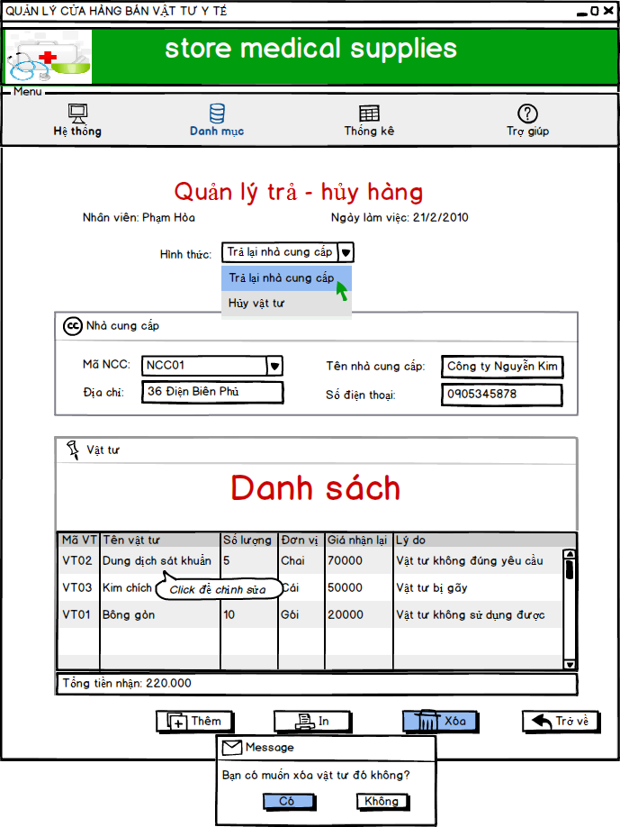

| **Màn hình** | Quản lý trả hàng – hủy hàng | | |
| --- | --- | --- | --- |
| **Mô tả** | Màn hình hiển thị thông tin của nhà cung cấp và vật tư được trả hoặc hủy do người dùng nhập vào,Và trong màn hình ngươi dùng có thể xem,thêm, xóa, chỉnh sửa thông tin trên màn hình và in ra báo cáo. | | |
| **Truy cập màn hình** | Admin kích vào danh mục -> quản lý kho -> xuất hàng -> Quản lý trả hàng – hủy hàng | | |
| **Nội dung màn hình** | | | |
| **Mục** | **Kiểu** | **Dữ liệu** | **Mô tả** |
| Nhân viên | Label (30) | Tên người dùng đang sữ dụng | Label hiển thị tên nhân viên đang thao tác |
| Ngày làm việc | Label (30) – data time | Ngày giờ của hệ thống | Label hiển thị ngày mà nhân viên đang thao tác |
| Hình thức | ComboBox | - Trả lại nhà cung cấp  - Hủy vật tư | Chọn lựa hình thức quản lý: trả lại nhà cung cấp hoặc hủy vật tư |
| Mã NCC | ComboBox | Người dùng nhập, lấy từ bảng CSDL nhà cung cấp với trường mã NCC | Hiển thị mã nhà cung cấp đang giao dịch được cập nhật trong CSDL |
| Tên nhà cung cấp | String (50) | thông tin lấy từ bảng CSDL nhà cung cấp với trường tên nhà cung cấp | Hiển thi họ tên của nhà cung cấp được cập nhật trong CSDL |
| Địa chỉ | String (60) | thông tin lấy từ bảng CSDL nhà cung cấp với trường địa chỉ | Hiển thị địa chỉ của nhà cung cấp được cập nhật trong CSDL |
| Điện thoại | String (15) | thông tin lấy từ bảng CSDL nhà cung cấp với trường điện thoại | Hiển thị số điện thoại của nhà cung cấp được cập nhật trong CSDL |
| Mã VT | String (10) | Bảng CSDL thông tin vật tư với trường mã VT | Hiển thị mã vật tư được cập nhật trong CSDL |
| Tên vật tư | String (50) | Bảng CSDL thông tin vật tư với trường tên vật tư | Hiển thị tên vật tư được cập nhật trong CSDL |
| Số lượng | Int | Dữ liệu đã nhập ở trên màn hình | Hiển thị số lượng vật tư đã trả - hủy. Được cập nhật trong CSDL |
| Đơn vị | String (10) | Bảng CSDL thông tin vật tư với trường đơn vị | Hiển thị đơn vị tính của vật tư. Được cập nhật trong CSDL |
| Giá nhận lại | Float | Bảng CSDL thông tin vật tư, giá nhận lại | Hiển thị giá nhận lại khi trả - hủy hàng . Được cập nhật trong CSDL |
| Lý do | String | Người dùng đã nhập trong textfield trên | Hiển thị lý do trả - hủy hàng |
| Thêm | Button- String (10) |  | Bấm vào “thêm” để thêm thông tin vật tư được bán |
| In | Button- String (10) |  | Để in hóa đơn bán hàng |
| Xóa | Button- String (10) |  | Bấm vào nút xóa để xóa thông tin vật tư được bán |
| Trở về | Button- String (10) |  | Bấm nút trở về |
| **Hành động màn hình** | | | |
| **Tên hành động** | **Mô tả** | **Thành công** | **Thất bại** |
| Nhập thông tin khách hàng | Nhập thông tin khách hàng vào combobox “mã NCC” và các textfield “tên nhà cung cấp”, “địa chỉ”, “số điện thoại” trong khung “nhà cung cấp” | Hiển thị thông tin khách hàng trên màn hình |  |
| Thêm | Click đụp chuột trực tiếp trên bảng danh sách thông tin để nhập thông tin theo từng trường. Sau đó bấm “thêm” đề thêm thông tin vật tư được trả - hủy. | Hiển thi thông tin vật tư được bán lên màn hình | Hiển thị thông báo: “vật tư không có trong kho” |
| In | Click vào button “In” sẽ liên kết tới thông tin người dùng cần in và yêu cầu in, nếu in không thành công sẽ báo lỗi | In ra báo cáo | Hiển thị thông báo: “không thể in ra báo cáo” |
| Xóa | Click chọn vật tư cần xóa, bấm xóa hệ thống sẻ xuất hiện hộp thoại “bạn có muốn xóa không!” . Bạn bấm “có” để xóa, bấm “không” để hủy bỏ thao tác | Hiển thị màn hình quản lý trả - hủy hàng |  |
| Chỉnh sửa | Kích đôi chuột vào ô thông tin cần chỉnh sửa, người dùng có thể chỉnh sửa trực tiếp, sau khi sửa xong nhấn enter sẽ tự động cập nhật lại thông tin mà người dùng đã sửa | Hiển thi màn hình quản lý trả - hủy hàng | Hiển thị thông báo “Bạn nhập sai loại kí tự. Yêu cầu nhập lại” hoặc thông báo “Độ dài vượt quá độ dài cho phép. Yêu cầu nhập lại”. |
| Trở về | Kích vào nút trở về thì màn hình sẽ trở về màn hình trước đó |  |  |

## Quản lý lương

| Use Case Name | Quản lý lương |
| --- | --- |
| High Level Requirement Ref |  |
| Actor | Nhân viên kế toán |
| Description | Kích vào danh mục và chọn quản lý lương, trong đó người dùng có thể xem hoặc chỉnh sửa lương |
| Trigger | NA. |
| Pre-condition | Nhân viên kế toán đăng nhập thành công tài khoản của mình |
| Post-processing |  |

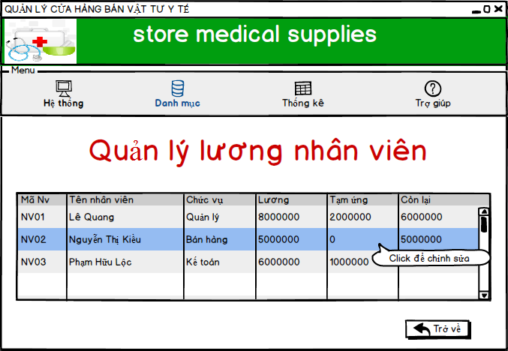

| **Màn hình** | Quản lý lương nhân viên | | |
| --- | --- | --- | --- |
| **Mô tả** | Nhân viên vào trong danh mục chọn phần quản lý lương để xem thông tin lương và có thể chỉnh sửa lương của nhân viên có trong màn hình. Với lương nhân viên là lương cứng, nêu lương sẽ tính theo chức vụ mà đưa ra số tiền lương nhất định cho nhân viên. | | |
| **Truy cập màn hình** | Admin đăng nhập thành công sau đó kích vào danh mục -> quản lý lương | | |
| **Nội dung màn hình** | | | |
| **Mục** | **Kiểu** | **Dữ liệu** | **Mô tả** |
| Mã nhân viên | String (20) | Dữ liệu được cập nhật từ bảng CSDL thông tin lương với trường mã nhân viên | Hiển thị mã nhân viên được cập nhật từ bảng CSDL |
| Tên nhân viên | String (20) | Dữ liệu được cập nhật từ bảng CSDL thông tin nhân viên với trường tên nhân viên | Hiển thị tên nhân viên được cập nhật từ bảng CSDL |
| Chức vụ | String (20) | Dữ liệu được cập nhật từ bảng CSDL thông tin nhân viên với trường chức vụ | Hiển thị chức vụ của nhân viên được cập nhật từ bảng CSDL |
| Lương | Int | Mặc định lúc đầu trong bảng CSDL thông tin lương với trường lương cơ bản | Hiển thị lương của nhân viên, dữ liệu lương của nhân viên được lấy mặc định dựa vào chức vụ của từng nhân viên. Tùy chức vụ mà có số tiền lương khác nhau |
| Tạm ứng | Int | Nhân viên kế toán tự nhập vào sẽ cập nhật vào bảng CSDL thông tin lương với trường tạm ứng | Hiển thị số tiền tạm ứng của nhân viên, ban đầu đều bằng 0, nếu nhân viên nào tạm ứng thì kế toán sẽ kích đúp chuột tại tạm ứng của nhân viên đó và chỉnh sửa số tiền tạm ứng của nhân viên. |
| Còn lại | Int | Tự động cập nhật | Hiển thị số tiền lương còn lại của nhân viên sau khi tạm ứng, tại đây nó sẽ tự động cập nhật dựa vào lương nhân viên và tiền tạm ứng |
| Thanh cuộn | Croll bar |  | Thanh cuộn để kéo thả lên xuống xem các thông tin bị ẩn bên dưới. |
| Trở về | Button- String (10) |  | Bấm vào nút trở về |
| **Hành động màn hình** | | | |
| **Tên hành động** | **Mô tả** | **Thành công** | **Thất bại** |
| Chỉnh sửa | Nếu người dùng nhập bị sai số tiền lương tạm ứng thì có thể kích đôi chuột vào để chỉnh sửa số tiền tạm ứng đó. | Hiển thị các thông tin với các thông tin đã được chỉnh sửa xong | Trong trường hợp số tiền tạm ứng mà vượt quá tiền lương thì hiển thị thông báo: “tiền tạm ứng vượt quá số tiền tối đa !” |
| Kéo thả thanh cuộn | Click và giữ thanh trượt trên scrollbar kéo thẻ lên xuống | Xem các nội dung bị ẩn bên dưới |  |
| Trở về | Kích vào nút trở về thì màn hình sẽ trở về màn hình trước đó | Màn hình trước đó. |  |

## Thống kê

| Use Case Name | Thống kê- báo cáo |
| --- | --- |
| High Level Requirement Ref |  |
| Actor | Nhân viên kế toán |
| Description | Trong thống kê báo cáo người dùng có thể truy cập đến thống tài chính, vật tư và khách hàng tiềm năng. Trong các loại thống kê người dùng có thể in báo cáo nếu cần |
| Trigger | NA. |
| Pre-condition | Nhân viên kế toán đăng nhập thành công tài khoản của mình |
| Post-processing |  |

### Thống kê tài chính

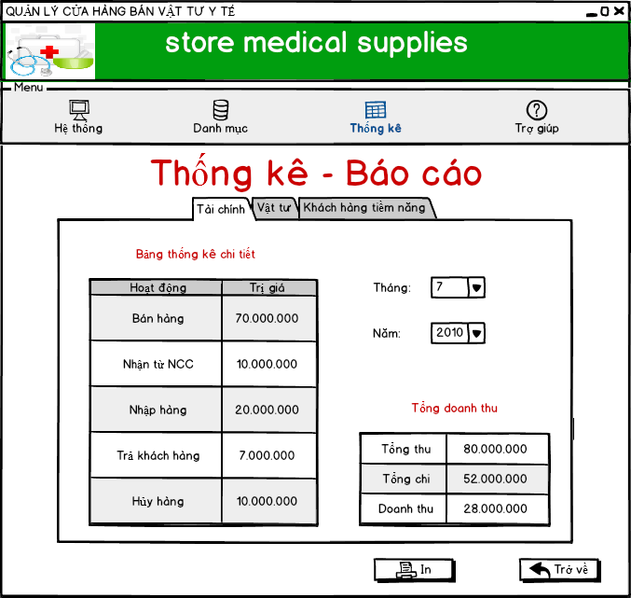

| **Màn hình** | thống kê tài chính | | |
| --- | --- | --- | --- |
| **Mô tả** | Nhân viên vào trong thống kê chọn thống kê tài chính để xem các thống kê về tài chính được cập nhật từ CSDL để tính tổng các khoản thu chi theo từng tháng | | |
| **Truy cập màn hình** | Admin kích vào thống kê -> thống kê lương | | |
| **Nội dung màn hình** | | | |
| **Mục** | **Kiểu** | **Dữ liệu** | **Mô tả** |
| Tháng | ComboBox | Có sẵn từ tháng 1 -> 12 trong comboBox | Người dùng chọn tháng mình cần xem, kích vào để xem. |
| Năm | ComboBox | Có sẵn danh sách từ năm 2010-2015 | Người dùng chọn năm mình cần xem |
| Hoạt động | String (70) | Cố định | Hiển thị các hoạt động chính của cửa hàng |
| Trị giá | Int | Dữ liệu trong CSDL thông qua tính toán | Hiển thị số tiền chi tiêu đối với từng hoạt động chính của cửa hàng trong thời gian nhất định. |
| Tiền bán hàng | Int | Dữ liệu được lấy trong CSDL bán hàng | Hiển thị tổng số tiền bán được của tháng, số tiền đó được cập nhật từ CSDL sau đó tính tổng lại và cập nhật ra màn hình |
| Tiền nhận từ NCC | Int | Dữ liệu được lấy trong CSDL trả hàng cho nhà cung cấp | Hiển thị tổng số tiền nhà cung cấp trả lại sao khi hoàn trả lại các loại vật tư không đúng yêu cầu, số tiền đó được cập nhật từ bảng CSDL sau đó tính tổng để xuất ra màn hình |
| Tiền nhập hàng | Int | Dữ liệu lấy từ CSDL nhập hàng mới trong nhập kho | Hiển thị tổng số tiền nhập hàng được cập nhật từ CSDL. |
| Tiền trả khách hàng | Int | Dữ liệu lấy từ CSDL hàng trả lại trong nhập kho | Hiển thị tổng số tiền trả lại được cập nhật từ CSDL. |
| Tiền hủy hàng | Int | Dữ liệu lấy từ CSDL hủy hàng trong xuất kho | Hiển thị tổng số tiền hủy hàng được cập nhật từ CSDL |
| Lương nhân viên | Int | Dữ liệu được cập nhật từ CSDL lương nhân viên trong quản lý lương | Hiển thị tổng số tiền đã trả cho nhân viên được lấy trong bảng CSDL |
| Tổng thu | Int | Cập nhật từ các thống kê thu vào | Hiển thị tổng số tiền thu |
| Tổng chi | Int | Cập nhật từ các thống kê chi ra | Hiển thị tổng số tiền chi ra |
| Doanh thu | Int | Cập nhật từ tổng chi và tổng thu | Hiển thị tổng doanh thu |
| In | Button- String (10) |  | Bấm vào nút In để in ra nếu cần |
| Trở về | Button- String (10) |  | Bấm vào nút trở về |
| **Hành động màn hình** | | | |
| **Tên hành động** | **Mô tả** | **Thành công** | **Thất bại** |
| In | Bấm vào “In” thì sẽ in ra cho người dùng danh sách các thống kê về tài chính của tháng đó. | Hiển thị màn hình thống kê tài chính |  |
| Tháng | Khi kích vào combobox tháng thì sẽ sổ xuống cho mình các tháng để mình chọn tháng nào mình cần xem | Hiển thị màn hình thống kê tài chính của tháng năm mà người dùng vừa chọn |  |
| Năm | Khi kích vào combobox tháng thì sẽ sổ xuống cho mình các tháng để mình chọn năm nào mình cần xem |  |
| Trở về | Kích vào nút trở về màn hình sẽ trở về màn hình trước đó | Màn hình trước đó. |  |

### Thống kê vật tư

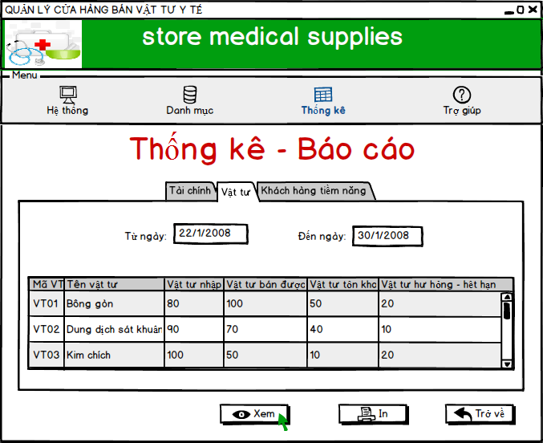

| **Màn hình** | thống kê vật tư | | |
| --- | --- | --- | --- |
| **Mô tả** | Nhân viên vào trong thống kê chọn thống kê vật tư để xem các thống kê về vật tư được cập nhật từ CSDL tính được vật bán được, vật tồn kho, vật hư hỏng, hết hạn. Người dùng có thể xem, in các thông tin đó | | |
| **Truy cập màn hình** | Admin kích vào thống kê -> thống kê vật tư | | |
| **Nội dung màn hình** | | | |
| **Mục** | **Kiểu** | **Dữ liệu** | **Mô tả** |
| Từ ngày | Textfield- String (20) | Người dùng nhập vào | Hiển thị ngày người dùng nhập vào để cập nhật đến CSDL để thống kê các thông tin màn hình yêu cầu. |
| Đến ngày | Textfield- String (20) | Người dùng nhập vào | Hiển thị ngày người dùng nhập vào |
| Mã VT | String (10) | Được cập nhật trong bảng CSDL thông tin vật tư với trường mã VT | Hiển thị mã vật tư được cập nhật từ CSDL |
| Tên vật tư | String (20) | Được cập nhật trong bảng CSDL thông tin vật tư với trường tên vật tư | Hiển thị tên vật tư được cập nhật từ CSDL |
| Vật tư nhập | Int | Cập nhật từ CSDL nhập kho | Hiển thị số lượn vật tư được nhập. được cập nhật từ CSDL |
| Vật tư bán được | Int | Cập nhật từ CSDL bán hàng | Hiển thị tổng số lượng vật tư bán được, được cập nhật từ bảng CSDL để tính tổng. |
| Vật tư tồn kho | Int | Cập nhật từ CSDL bảng hủy hàng | Hiển thị tổng số lượng vật tư bị tồn kho trong CSDL |
| Vật tư hư hỏng, hết hạn sử dụng | Int | Cập nhật từ CSDL bảng hủy hàng | Hiển thị tổng số vật tư bị hư hỏng , hết hạn được cập nhật từ CSDL |
| Xem | Button- String (10) |  | Bấm nút xem để xem được các thông tin thống kê về vật tư |
| In | Button- String (10) |  | Bấm vào nút In để in ra nếu cần |
| Trở về | Button- String (10) |  | Bấm vào nút trở về |
| **Hành động màn hình** | | | |
| **Tên hành động** | **Mô tả** | **Thành công** | **Thất bại** |
| In | Bấm vào “In” thì sẽ in ra cho người dùng danh sách các thống kê về vật tư của các ngày người dùng muốn in | Hiển thị màn hình thống kê vật tư |  |
| Từ ngày | Nhập ngày cần xem, từ ngày nào. Khi nhập xong sẽ tự động cập nhật vào CSDL để tìm đến ngày cần thống kê. Có ngày bắt đầu cũng bắt buộc nhập ngày kết thúc. Nếu không nhập ngày kết thúc thì nó sẽ tự cập nhật từ ngày bắt đầu cho đến thời điểm hiện tại | Hiển thị màn hình thống kê vật tư trong các ngày |  |
| Đến ngày | Nhập ngày cần xem, đến ngày nào. Khi nhập xong sẽ tự động cập nhật vào CSDL để tìm đến ngày cần thống kê. Có ngày kết thúc thì bắt buộc nhập ngày bắt đầu. Nếu không nhập ngày bắt đầu thì người dùng sẽ không xem được | Hiển thị màn hình thống kê vật tư trong các ngày |  |
| Xem | Sao khi nhập ngày xong, người dùng bấm vào “xem” sẽ hiển thị thông tin các thống kê vật tư của các ngày đó | Màn hình hiển thị thông tin thống kê vật tư của các ngày đó |  |
| Trở về | Kích vào nút trở vềì màn hình sẽ trở về màn hình trước đó | Màn hình trước đó. |  |

### Thống kê khách hàng tiềm năng

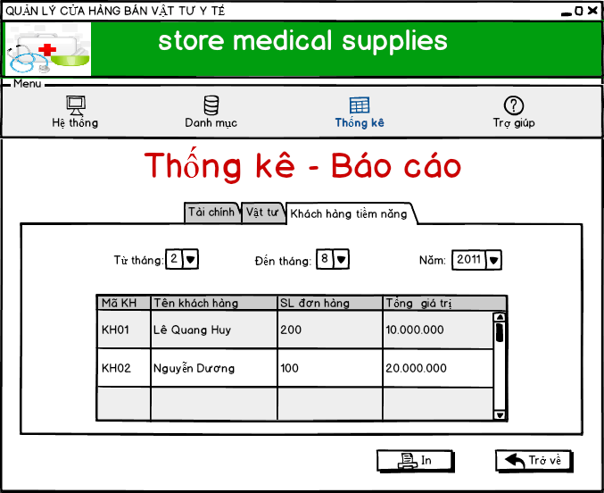

| **Màn hình** | thống kê khách hàng tiềm năng | | |
| --- | --- | --- | --- |
| **Mô tả** | Nhân viên vào trong thống kê chọn thống kê tài chính để xem các thống kê về khách hàng tiềm năng được cập nhật từ CSDL | | |
| **Truy cập màn hình** | Admin kích vào thống kê -> thống kê khách hàng tiềm năng | | |
| **Nội dung màn hình** | | | |
| **Mục** | **Kiểu** | **Dữ liệu** | **Mô tả** |
| Từ tháng | ComboBox | Có sẵn từ tháng 1 -> 12 trong comboBox | Người dùng chọn tháng mình cần xem, kích vào để xem. |
| Đến tháng | ComboBox | Có sẵn từ tháng 1 -> 12 trong comboBox | Người dùng chọn tháng mình cần xem, kích vào để xem. |
| Năm | comboBox | Có sẵn các năm từ 2010 -2015 | Người dùng chọn năm mình cần xem |
| Mã KH | String (10) | Dữ liệu được lấy trong CSDL thông tin khách hàng | Hiển thị mã khách hàng được cập nhật từ CSDL |
| Tên khách hàng | String (20) | Dữ liệu được lấy trong CSDL thông tin khách hàng | Hiển thị tên khách hàng được cập nhật từ CSDL |
| Số lượng đơn hàng | Int | Dữ liệu lấy từ CSDL bán hàng | Hiển thị tổng số lượng đơn hàng của khách hàng lấy từ CSDL |
| Tiền thu được | Int | Dữ liệu lấy từ CSDL bán hàng | Hiển thị tổng số tiền thu được được cập nhật từ CSDL. |
| In | Button- String (10) |  | Bấm vào nút In để in ra nếu cần |
| Trở về | Button- String (10) |  | Bấm vào nút trở về |
| **Hành động màn hình** | | | |
| **Tên hành động** | **Mô tả** | **Thành công** | **Thất bại** |
| In | Bấm vào “In” thì sẽ in ra cho người dùng danh sách các thống kê về tài chính của tháng đó. | Hiển thị màn hình thống kê khách hàng tiềm năng |  |
| Từ tháng | Khi kích vào combobox tháng thì sẽ sổ xún cho mình các tháng để mình chọn tháng nào mình cần xem. Phải có tháng kết thúc | Hiển thị màn hình thống kê khách hàng tiềm năng của tháng người dùng vừa chọn |  |
| Đến tháng | Khi kích vào combobox tháng thì sẽ sổ xún cho mình các tháng để mình chọn tháng nào mình cần xem. Phải có tháng bắt đầu | Hiển thị màn hình thống kê khách hàng tiềm năng của tháng người dùng vừa chọn |  |
| Năm | Khi click vào comboBox thì sẻ xổ xuống các năm để mình chọn | Hiển thị năm trong combobox. Và hiển thị màn hình thống kê về khách hàng tiềm năng của tháng–năm vừa chọn. |  |
| Trở về | Kích vào nút trở vềì màn hình sẽ trở về màn hình trước đó | Màn hình trước đó. |  |

## Quản lý thông tin cá nhân cho khách hàng

### Màn hình chi tiết thông tin cá nhân (có avatar)

### Chức năng cập nhật thông tin cá nhân

### Chức năng đổi mật khẩu

# CÁC YÊU CẦU PHI CHỨC NĂNG

## 1. Yêu cầu về Hardware

|  | **Yêu cầu** |
| --- | --- |
| 1. | - Bộ xử lý tốc độ Intel Pentium dual core 2.0GHz;  - Bộ nhớ 02 GB RAM;  - Ổ đĩa cứng còn trống ít nhất 50 GB |

## 2. Yêu cầu về Software

|  | **Yêu cầu** |
| --- | --- |
| 1. | - Hệ điều hành: Hệ điều hành Windows XP Profession hay Windows 2003 Server trở lên / Windows 7/ Windows 8/Linux/Mac OS |

## 3. Yêu cầu về Network

|  | **Yêu cầu** |
| --- | --- |
| 1. | Có thể dùng mạng LAN |